 | Министерство образования и науки Российской Федерации  Федеральное государственное бюджетное образовательное учреждение  высшего образования  «Московский государственный технический университет  имени Н.Э. Баумана  (национальный исследовательский университет)»  (МГТУ им. Н.Э. Баумана)

ФАКУЛЬТЕТ Информатика, искусственный интеллект и системы управления

КАФЕДРА _______Системы обработки информации и управления____________

РАСЧЕТНО-ПОЯСНИТЕЛЬНАЯ ЗАПИСКА

К ВЫПУСКНОЙ КВАЛИФИКАЦИОННОЙ РАБОТЕ

НА ТЕМУ:
Методика определения параметров насаждений в плотном облаке точек

Студент __ИУ5-82Б__ _________________ ____И.А. Гришин__
(Группа) (Подпись, дата) (И.О.Фамилия)

Руководитель ВКР _________________ ____А.В. Балдин___
(Подпись, дата) (И.О.Фамилия)

Консультант _________________ _ ____А.И. Канев____
(Подпись, дата) (И.О.Фамилия)

Нормоконтролер _________________ ____Ю.Н. Кротов__
(Подпись, дата) (И.О.Фамилия)

2022 г.

АННОТАЦИЯ
Расчётно-пояснительная записка квалификационной работы бакалавра содержит 79 страниц. С приложениями объем составляет 100 страницы. Работа включает в себя 6 таблиц и 28 иллюстраций. В процессе выполнения было использовано 27 источников.
Объектом разработки является система и модуль оценки таксационных параметров деревьев.
Данный программный модуль позволяет обрабатывать загружаемые в качестве входных данных файлы плотных облаков точек деревьев с целью определения ряда таксационных параметров дерева. Процесс определения происходит с помощью нескольких методов машинного обучения и других алгоритмов, среди которых методы кластеризации на основе плотности, аппроксимация окружностей и вычисление минимальной выпуклой оболочки.
Цель работы заключается в исследовании различных методов обработки данных, проведения экспериментов по их использованию при решении задачи определения таксационных параметров насаждений, а также создание открытой библиотеки для улучшения результатов вычисления ряда таксационных параметров деревьев и разработка системы со встроенным модулем оценки таксационных параметров насаждений.
В работе предложены оптимальные параметры и условия проведения сегментации частей дерева, предложена методика на основе различных методов расчетов таксационных параметров, проведен сравнительный анализ результатов измерений параметров деревьев с помощью разработанной системы с результатами измерений, произведенных с помощью аналогичных программных средств и получены результаты, в ряде случаев улучшающие качество сегментации существующих решений, а также реализован программный продукт в виде системы и модуля оценки таксационных параметров насаждений.
Пояснительная записка содержит 3 приложения.

СОДЕРЖАНИЕ

АННОТАЦИЯ 2
СОДЕРЖАНИЕ 3
ВВЕДЕНИЕ 5
1. ПОСТАНОВКА ЗАДАЧ РАЗРАБОТКИ 7
1.1. Описание предметной области 7
1.2. Методы сбора и обработки данных 11
1.2.1. Традиционные методы сбора данных 11
1.2.2. Удаленные методы сбора данных 12
1.3. Текущие исследования 17
1.4. Аналоги программных средств 20
1.5. Постановка цели и задачи 22
2. ИССЛЕДОВАТЕЛЬСКАЯ ЧАСТЬ 24
2.1. Предварительная обработка 24
2.2. Кластеризация дерева 27
2.2.1. Алгоритм кластеризации DBSCAN 27
2.2.2. Алгоритм кластеризации OPTICS 31
2.3. Аппроксимация окружностей 36
2.3.1. Метод наименьших квадратов 37
2.3.2. Метод гипернаименьших квадратов 38
2.4. Минимальная выпуклая оболочка 38
2.5. Высота и длина дерева 40
2.6. Уменьшение размерности облака 41
2.7. Способы улучшения качества сегментации 44
2.8. Данные для сравнительного исследования 48
2.9. Методы аппроксимации 3DForest 49
2.10. Сравнительное исследование 51

3. КОНСТРУКТОРСКО-ТЕХНОЛОГИЧЕСКАЯ ЧАСТЬ 59
3.1. Архитектура разработанной системы 59
3.2. Рабочее окружение 60
3.3. Модуль оценки таксационных параметров деревьев 62
3.4. Веб-приложение 66
3.5. Описание пользовательского сценария 68
ЗАКЛЮЧЕНИЕ 75
СПИСОК ИСПОЛЬЗОВАННЫХ ИСТОЧНИКОВ 77
ПРИЛОЖЕНИЕ А Таксационные параметры деревьев 80
ПРИЛОЖЕНИЕ Б Техническое задание 87
ПРИЛОЖЕНИЕ В Программа и методика испытаний 93

ВВЕДЕНИЕ
В настоящее время рациональное использование ресурсов леса требует постоянной оценки состояния и осуществления прогноза динамики лесного фонда.
С появлением и распространением технологий для упрощенного, дистанционного сбора данных, а также возможности получения результатов с точностью, превышающей точность измерений традиционными методами, возникает необходимость изучать и совершенствовать методы, позволяющие проводить комплексную инвентаризацию лесного фонда и получать наиболее полное представление о лесных насаждениях.
Данные, полученные с помощью дистанционного сбора, используются в качестве источника для составления карт лесного хозяйства, которые необходимы для изучения и учета лесов, охраны их от пожаров, болезней и вредителей, регулирования лесопользования, повышения продуктивности лесов. Карты лесного хозяйства позволяют оценить ресурсный потенциал лесного фонда, разработать принципы отбора показателей для отображения специфики лесного хозяйства конкретных регионов и стран, произвести расчет эксплуатационных запасов древесных и недревесных ресурсов леса. Востребованность своевременных точных данных возникает в связи с необходимостью решения проблем рационального природопользования, что определяет актуальность темы.
Цель работы заключается в исследовании различных методов обработки данных, включающих в себя традиционные методы и методы дистанционной обработки данных для их дальнейшего анализа, сравнения, проведения экспериментов по их использованию при решении задачи определения таксационных параметров насаждений, а также создание открытой библиотеки для улучшения результатов вычисления ряда таксационных параметров деревьев и разработка системы со встроенным модулем оценки таксационных параметров насаждений.
В данной работе ставится задача провести анализ существующих методов измерения и расчетов таксационных параметров насаждений, провести апробацию работы модели на данных, собранных полевыми методами измерений, провести сравнительный анализ результатов измерений параметров насаждений с результатами измерений, произведенных с помощью аналогичных программных средств, а также составление методики определения параметров из методов машинного обучения и других алгоритмов.
Данная работа проведена в целях улучшения результатов вычисления ряда таксационных параметров насаждений, а также для ускорения процесса импортозамещения в сфере информационных технологий.

ПОСТАНОВКА ЗАДАЧ РАЗРАБОТКИ

Описание предметной области
Лесная таксация – отрасль лесохозяйственных знаний, изучающая методы всестороннего учета лесных ресурсов, способы определения объема лесного массива, запаса отдельных деревьев и целых насаждений. Таксация необходима для организации, инвентаризации и составления плана развития лесного хозяйства.
К объектам лесной таксации относятся отдельные деревья, древостои элементов леса, насаждения как совокупность древостоев, лесной массив как совокупность насаждений, а также древесная и недревесная продукция.
Лесная таксация призвана заниматься разработкой методов количественного и качественного учета древесины и недревесной продукции как в статике, так и в динамике, т.е. с учетом изменений насаждений с возрастом, а также лесосырьевых ресурсов в целом. Целью статистической таксации лесов является предоставление исчерпывающей информации о состоянии и динамике лесов для стратегического и управленческого планирования.
Таксация применятся как для оценки и расчета стоимости древесины, так и для других причин. Например, для проведения профилактических мероприятий и повышения осведомленности, осуществления лесопатологического мониторинга, т.е. наблюдения за санитарным состоянием леса, определения потенциальной пожарной опасности и риска пожара, выявления лесопатологической угрозы – степени возможного повреждения леса вредными организмами, для чего проводятся регулярные наземные наблюдения определенных групп лесотаксационных выделов (участков леса). [1]
К основным задачам лесной таксации относятся: организация хозяйства в лесу, планирование лесного хозяйства, проектирование лесохозяйственных мероприятий. Рациональное использование ресурсов леса требует постоянной оценки состояния и осуществление прогноза динамики лесного фонда с составлением дорожных карт развития лесного хозяйства, расчет размеров лесопользования и вырубки леса. Таксационные параметры используются в качестве основных показателей при проектировании лесохозяйственных мероприятий. Таксационные описания используются для осуществления промышленной оценки запаса насаждений и выявлений условий эксплуатации леса, оценки лесосырьевых баз для проектирования, строительства и работы лесопромышленных и целлюлозно-бумажных предприятий, а также для оценки водоохранного и защитного значений леса, возможности и успешности ведения сельского хозяйства. С той же помощью ведется учет стволовой древесины, ветвей и хвои, оценка фитомассы лесов, и углерододепонирующей функции лесов. [2]
Отдельное дерево является основным и образующим объектом изучения в лесной таксации. По естественным признакам в дереве выделяют три основные части: корень, ствол и крона. Корни составляют около 5-30% общего объема дерева, чаще всего представляет собой подземную часть растения, основные функции которой – удержание дерева и осуществление почвенного питания растения, поглощение питательных веществ из почвы и передача их в ствол. Ствол, составляющий основную часть общего объема дерева, равную около 50-90%, осуществляет передачу веществ между корнями и кроной, а также выполняет функцию опоры и хранилища влаги и питательных веществ. Крона, продолжающая ствол от первого разветвления до верхушки дерева и представляющая собой ветки и листья, играет важную роль в результате фотосинтеза. Объем кроны по отношению к общему объему дерева составляет 5-25%. [3]
Показатели, характеризующие количественную и качественную сторону насаждения, называются таксационными. К ним относятся происхождение насаждения, его форма, состав, возраст, бонитет (доброкачественность среды роста). Основными таксационными показателями ствола дерева являются диаметр, высота, длина. Остальные показатели, характеризующие продольную и поперечную форму ствола, сбег, площадь сечения, размах кроны, являются вспомогательными.
Определим следующие параметры, графическое пояснение которых представлено на рисунке 1.
- Высота (англ. height – H) насаждения — вертикальное расстояние между наиболее высокой точкой кроны и поверхностью земли.
- Длина (англ. length – L) насаждения — длина ствола от поверхности земли до вершины дерева.
- Диаметр (англ. diameter at breast height – DBH) насаждения — диаметр ствола дерева на высоте груди (1,3 м – 1,35 м).
- Сбег ствола (англ. stem taper – ST) насаждения — уменьшение диаметра ствола дерева от его основания к вершине.
- Объем и площадь выпуклой оболочки кроны (англ. area and volume of crown convex hull – ACCH, VCCH) — это объем и площадь выпуклой оболочки, описывающей крайние точки кроны насаждения.
- Высота до основания кроны или высота прикрепления кроны (англ. height to the live crown base – HCB) — расстояние по вертикали от основания выраженной кроны до земли. Основание кроны — это основание выраженной кроны, то есть, самая нижняя часть значительного объема листвы, а не точка, в которой несущие листву ветви прикрепляются к стволу.
- Высота или протяженность кроны (англ. crown height – CH) — разница между координатой Z нижней точки кроны и координатой Z самой высокой точки кроны.
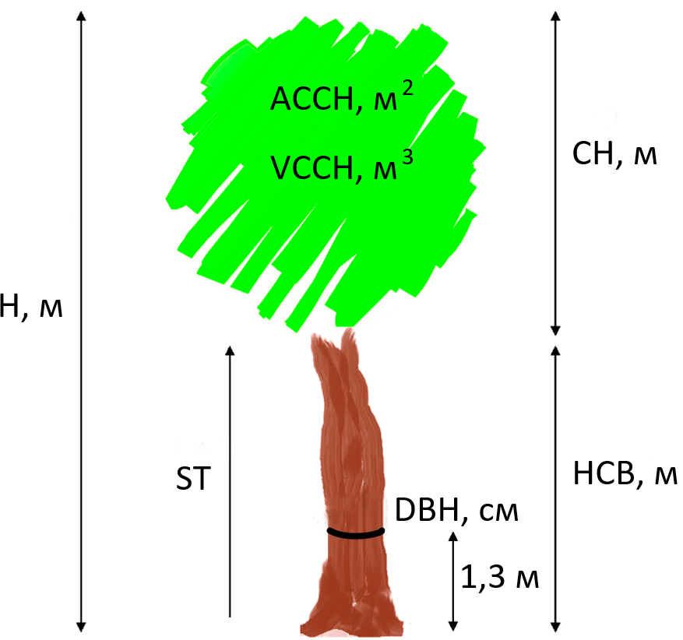
Рис. 1. Таксационные показатели дерева
Возникновение лесотаксационных знаний следует отнести к времени, когда лес стал предметом купли-продажи, которое относят к началу XVIII века. Объектом торговли древесина явилась прежде всего в местностях с густым населением, с быстроразвивающейся промышленностью, незначительной площадью лесов и ограниченными запасами минерального топлива. Почти одновременно с ростом потребления леса обнаружилась необходимость в количественном и качественном определении земельной площади леса, запасов древесины и энергии ее нарастания. С тех пор предпринимались попытки создать универсальные формулы для разрешения всех вопросов теории и практики лесной таксации. На протяжении XIX века производились накопления эмпирического материала с использованием методов статистики, с вычислением средних чисел и установлением некоторых зависимостей между отдельными признаками. Направление оказалось плодотворным и обеспечило накопление значительного фактического материала по таксационной характеристике отдельных деревьев и насаждений. Однако, в погоне за количеством опытного материала уделялось недостаточное внимание углубленному качественному его анализу. Современное состояние таксации леса отсчитывается с начала XX века, а работы по таксации леса регламентируются и подразумевают определение состава древесных пород, возрастных категорий, продуктивности и, территориального размещения эксплуатационных лесных ресурсов. [4]

Методы сбора и обработки данных

Традиционные методы сбора данных
При таксации традиционными способами применяются физические, ксилометрические, весовые, стереометрические методы.
Для измерения диаметров применяются приборы, основанные на различных принципах работы (использование измерительной линейки с подвижной и неподвижной ножками, измерение диаметра при помощи двух касательных к дуге окружности ствола, замер длины окружности ствола, использование оптических законов физики, метод фотографии древесного ствола и т.д.).
Для измерения высоты деревьев применяются высотомеры, конструкции которых основаны: на тригонометрическом принципе, геометрическом принципе подобия треугольников, наземном измерении с летательных аппаратов.
При таксации кроны дерева используются крономеры разной конструкции и палетки, с помощью которых возможно определить длину, диаметр крон деревьев, длину и угол отхождения ветвей на разной высоте. [4]
Ошибки измерений традиционными методами могут быть связаны как с люфтами приборов, так и человеческим фактором при измерении деревьев. К тому же такой процесс измерения деревьев является трудоемким. Однако, на сегодняшний день имеется широкое число высокоточных оптических и электронных мерных вилок, высотомеров, дальномеров и крономеров со встроенными компьютерами для более точных измерений и автоматических расчетов.

Удаленные методы сбора данных
С появлением новых технологий сбора данных удаленными методами появляется огромное количество средств сбора данных: спутниковая съемка сверхвысокого разрешения, аэрофотосъемка (АФС) с беспилотных и пилотируемых летательных аппаратов, а также воздушное (ВЛС) и наземное (НЛС) лазерное сканирование.
Наземное лазерное сканирование – высокоскоростное измерение расстояния до объекта и регистрации направлений излучения, в результате чего получается его трехмерная модель. Наземный лазерный сканер предназначен для съемки объектов местности.
Принцип обнаружения основан на сенсорной технологии LiDAR (Light Detection and Ranging), которая позволяет выполнять 3D-сканирование всех типов объектов. Лазерная технология LiDAR, которая представляет собой неразрушающий метод дистанционного зондирования для измерения расстояний, представляет собой относительно новый инструмент для создания уникального и всеобъемлющего математического описания структуры дерева. Расстояние между датчиком и целью (например, листом или веткой) можно измерить одним из двух способов:
- измерением времени, которое требуется лазерному импульсу для прохождения между датчиком и целью (времяпролетный LiDAR) или
- измерением разности фаз между падающим и отраженным лазерными лучами (LiDAR для измерения фазового сдвига).
Датчики LiDAR могут располагаться на спутниках и самолетах или переноситься наземными средствами. Пример беспилотного летательного аппарата (БПЛА) с прикрепленным лазерным сканером представлен на рисунке 2. Лазерный сканер и его схематичное представление изображены на рисунке 3. Основными преимуществами этих датчиков являются высокая скорость и точность измерения. Датчики LiDAR облегчают описание геометрической структуры деревьев. Их способность очень быстро (тысячи точек в секунду) измерять расстояние между датчиком и окружающими его объектами позволяет нам получать 3D-облачные точки (x, y, z), которые путем применения соответствующих алгоритмов позволяют реконструировать в цифровом виде и описывать структуру деревьев с высокой точностью с помощью построения подробной 3D модели дерева. По этим причинам, несмотря на их ограничения для пыльных сред, системы LiDAR оказались одними из наиболее часто используемых датчиков для геометрической характеристики древесных культур.
Способность LiDAR количественно определять пространственные вариации, что является важным аспектом структуры растительности, является значительным шагом вперед по сравнению с некоторыми предыдущими методами. Системы LiDAR можно использовать для количественной оценки изменений в структуре полога в различных временных масштабах. Они могут обеспечить детальную оценку роста растительного покрова и реакции распределения на полевые эксперименты, включая внесение удобрений, орошение, подогрев почвы и фумигацию. Лазерная технология предлагает уникальные возможности с точки зрения угла обзора и информации о расстоянии, необходимой для моделирования структуры купола; следовательно, появляется необходимость тщательно исследовать структурные приложения LIDAR.
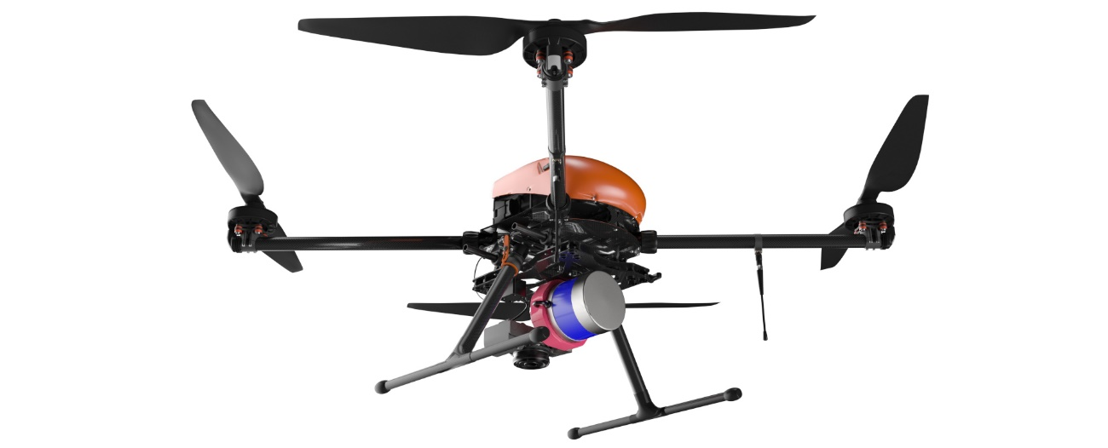
Рис. 2. Беспилотный комплекс «Геоскан 401 Лидар»
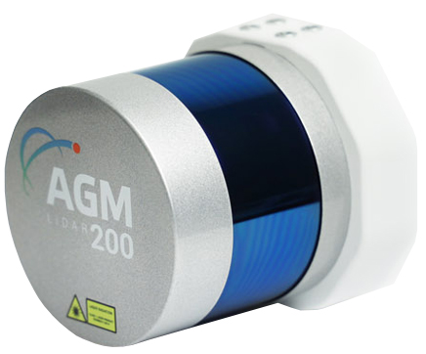  а) | 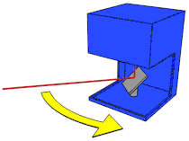  б)
Рис. 3. Лазерный сканер
а) – лазерный сканер для БПЛА
б) – схематичное представление лазерного сканера
Результат сканирования – трехмерная цифровая модель местности (рисунок 4), называемая плотным облаком точек. Каждый объект облака хранит информацию координат X, Y, Z в локальной системе. Плотное облако точек открывает возможность для детального обследования древостоя в дистанционных условиях: позволяет производить расчет дендрометрических показателей и визуально оценивать состояние деревьев.
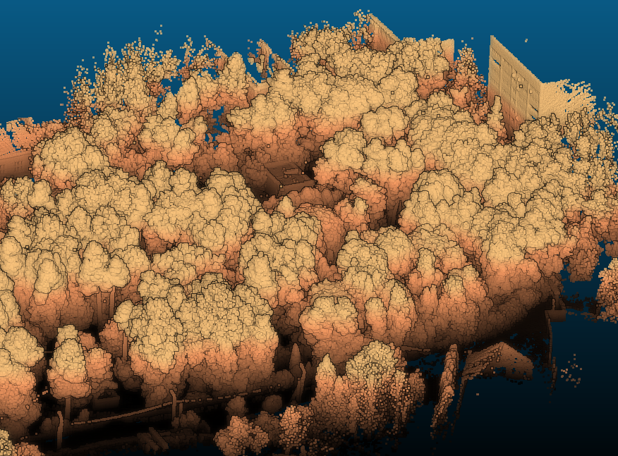
Рис. 4. Результат сканирования
К дополнительным данным плотного облака точек можно отнести ряд параметров. К нему относится параметр Intensity, который представляет собой интенсивность обратного луча, т.е. обратная сила лазерного луча, которая зависит от состава поверхности объекта съемки, отражающего лазерный луч. Параметр записывается в качестве вещественного числа. Низкое значение параметра указывает на низкую отражательную способность, а высокое - на высокую. На интенсивность возврата лазерного луча также могут влиять угол сканирования, дальность, состав поверхности, шероховатость и содержание влаги. Это означает, что элементы, расположенные под прямым углом к датчику, обычно имеют более высокую интенсивность, чем те же элементы, которые больше наклонены, поскольку возвращаемая энергия уменьшается. По этим причинам параметр интенсивности не всегда приводит к стабильным результатам. Его следует использовать как относительное измерение, в качестве дополнительного параметра, позволяющего получить большую информацию. Преимущество параметра в том, что в отличие от датчиков пассивного зрения (камер) он безразличен к теням.
Следующим дополнительным параметром может выступать цвет объекта, т.е. цвет точек, каждая из которых имеет цвет из трех полей RGB. Данные возможно получить с помощью RGB-камеры и соединения собранных данных в один формат. Цвет объекта позволяет представлять, визуализировать и обрабатывать лидарные данные с большей точностью.
Дополнительный параметр Illuminance (PCV) (по франц. Portion de Ciel Visible – часть видимого неба) позволяет сохранять в себя степень освещенности объекта, а также его теней. Параметр возможно рассчитать автоматически на постобработке данных с помощью метода на основе искусственного освещения. Он рассчитывает освещение облака точек (или вершин сетки), как если бы свет исходил из теоретического полушария или сферы вокруг объекта. Для этого используется только графическая карта.
Все дополнительные параметры представляют собой скалярные поля, которые можно изменить или создать в приложениях, поддерживающих дополнительную обработку изображений. Данные параметры являются надежным источником для анализа данных и принятия решений. Они позволяют улучшить качество сегментации, классификации и другой обработки данных, которые первоначально были представлены в виде координат точек по трем осям. К таким параметрам могут быть отнесены еще несколько дополнительных отраженных импульсов и других данных, позволяющих дополнить друг друга, при возможности владения и развития средств сбора информации.
Так, в течении последних 20 лет использовались и другие дистанционные методы с использованием нескольких принципов обнаружения, включая методы анализа изображений, стереоскопическую фотографию, анализ светового спектра, ультразвуковую и оптическую дальнометрию.
Так, цифровые фотографии можно использовать для реконструкции трехмерного объема объекта с помощью методов компьютерного зрения. Таким образом, объем кроны дерева оценивается как пересечение различных конусов, представленных набором фотографий, а система стереозрения может обеспечить трехмерное (3D) изображение поля путем объединения двух монокулярных изображений поля, полученных одновременно с помощью бинокулярной камеры.
Использование датчиков освещенности для получения геометрических и структурных характеристик растений, таких как их форма, размер и число теоретических ярусов листового полога (LLI), основано на мониторинге светотеневых окон дерева через сетчатая система светочувствительных датчиков на земле.
Другой тип системы основан на использовании ультразвуковых датчиков для быстрого и автоматического измерения расстояний. Эти датчики имеют три основных элемента: излучатель ультразвуковых волн, хронометр и приемник волн. Их работа основана на определении времени пролета ультразвуковой волны от точки излучения до точки обнаружения после отражения от объекта. Основными преимуществами ультразвуковых датчиков являются их надежность и низкая цена. Главный их недостаток – большой угол расхождения ультразвуковых волн. Это ограничивает разрешение и точность проводимых измерений, а также требует использования многих единиц для охвата обычной сельскохозяйственной сцены. Несмотря на это, ультразвуковые датчики в настоящее время используются для характеристики растительной массы и дают хорошие результаты в определенных сценариях. Несколько исследователей использовали ультразвуковые датчики для оценки наиболее важных геометрических параметров деревьев и древесных культур, т. е. высоты, ширины, объема и площади листьев, и сравнивали их с ручными измерениями. Они также исследовали влияние густоты листвы и скорости трактора, разработали программное обеспечение для создания карт объема в режиме реального времени и исследовали влияние пространства между рядами деревьев и их возраста на занимаемый ими объем пространства. [5]

Текущие исследования
Большая часть работ, выполненных на сегодняшний день, сосредоточена на лесном хозяйстве. Однако 3D-модели также могут быть полезны для сельскохозяйственных ландшафтов, причем некоторые приложения аналогичны тем, которые используются в лесных районах, а другие - специфичны для сельскохозяйственных объектов. Из-за различных характеристик некоторые методы, подходящие для сельскохозяйственных культур, трудно применить к лесным насаждениям. Одно принципиальное отличие касается доступности зон исследования для людей и транспортных средств. Лесные массивы часто труднодоступны для людей и особенно для транспортных средств. С другой стороны, транзит как людей, так и техники в пределах сельскохозяйственных плантаций в большинстве случаев гарантирован. Это очень важно, поскольку во многом определяет виды инструментов, которые можно использовать в каждом конкретном случае. Это объясняет использование датчиков 3D LIDAR в наземных лазерных исследованиях для лесных работ. Основное преимущество использования этих датчиков заключается в том, что они обеспечивают трехмерное облако точек измеряемого объекта. Однако высокая стоимость этих инструментов ограничивает их использование. [6]
В исследовании [7] предлагается метод автоматизированного определения породного состава и характеристик насаждений. Также были проведены исследования с использованием нейронных сетей для классификации видов деревьев на данных лазерного сканирования [8] и изображений деревьев [9]. Авторы работы [10] представили полуавтоматический метод создания точных 3D моделей дерева c помощью лазерного сканирования.
Авторы исследования [11] используют данные облака точек 3D LiDAR совместно с многоспектральными аэрофотоснимками и определяют покрытия деревьев и их геометрической формы для создания карт депонирования углерода (поглощенного деревьями) с высоким разрешением.
Авторы работ [12-18] фокусируются на определении характеристик лесных насаждений, таких как высоты дерева, объема кроны и диаметра ствола.
В исследовании [12] авторы оценивали диаметр дерева на высоте 130 см над плоскостью земли. Для этого стволы основных деревьев были смоделированы в виде цилиндров или конусов. Точки, находящиеся примерно на высоте 130 см, были группированы в отдельные облака точек для каждого дерева. Результаты экспериментов в пяти лесных районах демонстрируют эффективность этого подхода. Так, для оценки стебля до 50% основных стеблей были точно смоделированы с использованием конусов со среднеквадратичной ошибкой диаметра 13,2 см.
В работе [13] был разработан и реализован тип автоматизированного недорогого наземного лазерного сканера на основе двухмерного лазерного радарного датчика и шагового двигателя. С помощью нового сканера были оценены и проанализированы DBH, высота деревьев и положение деревьев на четырех участках. Для сравнения на четырех участках также были собраны данные, измеренные вручную. Уровень обнаружения ствола для всех четырех участков составил 92,75%; среднеквадратическая ошибка оценки DBH составила 1,27 см; среднеквадратическая ошибка оценки высоты дерева 0,24 м; и оценка положения дерева соответствовала фактическому положению. Экспериментальные результаты показывают, что сканер может эффективно оценивать параметры структуры лесных деревьев и имеет хороший потенциал для практического применения при инвентаризации леса.
В исследовании [14] авторы фокусируются на измерении высоты дерева, объема кроны и диаметра ствола на основе оптимизированной 3D-модели с использованием данных, которые представляют собой цветные 3D-изображения в виде облака точек (данные RGB-D) рядов яблонь в разных садах, снятые отдельно с двух сторон. Результаты исследования показывает, что средняя ошибка оценки диаметра составляет около 5 мм, средняя ошибка оценки высоты деревьев составляет около 4 см, что демонстрирует высокую точность системы. Точность алгоритмов оценки дополнительно проверяется путем сравнения с ручными измерениями диаметра ствола и высоты дерева.
Авторы работы [15] решают задачу оптимизацию методом наименьших квадратов по точкам для оценки диаметра на высоте груди (DBH) деревьев с помощью предварительной подстройки модели цилиндра к каждому стволу дерева в режиме сканирования и расчетов в реальном времени. Экспериментальные результаты показывают, что система может оценить DBH с точностью до 7 см для большинства отдельных деревьев в лесу и до 14 см, включая выбросы измерений из-за ошибочной сегментации некоторых. Авторы получили результаты, схожие с результатами постобработки данных, где общая среднеквадратическая ошибка составила 0,056 м на тех же собранных данных.
В работе [16] были проверены два метода подбора круга для дальнейшей оценки диаметра ствола дерева в условиях отсутствия полного точечного покрытия стволов, когда траектория датчика LiDAR не позволяла полностью осмотреть дерево на 360°: подбор методом Пратта [19] и подбор круга методом наименьших квадратов. Результаты показывают, что оценки DBH с использованием метода подбора круга Пратта могут обеспечить среднеквадратичную ошибку 2,38 см, тогда как для метода подбора круга с помощью наименьших квадратов была достигнута среднеквадратичная ошибка в 2,82 см.

Аналоги программных средств
Появляется большое количество программного обеспечения для анализа и визуализации (FUSION [20]), редактирования и обработки трехмерных облаков точек смешанного назначения (CloudCompare [21]), и облаков точек лесной среды (3DForest [22], CompuTree [23]).
CloudCompare — это программное обеспечение для обработки 3D-облака точек. Первоначально ПО было разработано для сравнения двух плотных трехмерных облаков точек (например, полученных с помощью лазерного сканера) или между облаком точек и треугольной сеткой. Впоследствии оно был расширен до более общего программного обеспечения для обработки облаков точек, включая множество продвинутых алгоритмов, таких как: регистрация, повторная выборка, обработка цветовых/нормальных/скалярных полей, вычисление статистики, управление датчиками, интерактивная или автоматическая сегментация, улучшение отображения.
CloudCompare также поддерживает механизм расширения на основе плагинов. Доступны стандартные плагины в виде алгоритмов обработки точек, а также плагины фильтров OpenGL, включающие расширенные шейдеры для лучшего отображения и визуализации.
CloudCompare поддерживает обработку треугольной сетки (mesh), хотя в основном представляет собой программное обеспечение для обработки облаков точек. Треугольная сетка представляет собой «вторичный» объектом, тем более что CloudCompare может сравнивать два облака точек напрямую, без необходимости создавать промежуточную сетку.
Среди всех «функций», которые могут быть связаны с облаком точек (цвета, нормали и т. д.), одна занимает особое место в CloudCompare: скалярное поле.
Скалярное поле — это просто набор значений (по одному на точку — например, расстояние от каждой точки до другого объекта). Поскольку каждое значение связано с точкой (или вершиной), можно отображать эти значения в виде цветов (с пользовательскими цветовыми шкалами) или применять к ним фильтры (сглаживание, градиент и т. д.), некоторые основные математические операции и, конечно же, сегментировать облако относительно этих значений (пороговая обработка, локальная статистическая фильтрация и т. д.).
CloudCompare может обрабатывать несколько скалярных полей в одном облаке. Можно даже применять простые арифметические операции между двумя скалярными полями одного облака.
Однако, несмотря на широкую возможность применения CloudCompare к различным объектам, и отснятым материалам, а также широкого функционала программы и дополнительных плагинов, в программе не представляется возможным обрабатывать плотные облака точек деревьев как специализированные объекты, а не как объекты общего назначения. Программа удобна для выполнения широкого спектра задач предобработки данных и их конвертации для перехода в более узконаправленное программное обеспечение для дальнейшей обработки точек.
3D Forest — программное приложение с открытым исходным кодом для сегментации лидарных данных, визуализации, измерения и экспорта различных параметров дерева. Приложение позволяет извлекать важные параметры структуры леса из данных наземного лазерного сканирования, такие как положение ствола (X , Y , Z), высоты деревьев, диаметры на высоте груди (DBH), а также более сложные параметры, такие как плоские проекции дерева, профили ствола или подробные параметры кроны, включая выпуклую и вогнутую поверхность и объем кроны. Кроме того, 3D Forest обеспечивает количественные измерения взаимодействий между коронами и их реального расположения в трехмерном пространстве. 3D Forest также включает в себя оригинальный алгоритм автоматической сегментации деревьев и сегментации крон. В автоматизированном режиме программное обеспечение позволяет выполнять разделение плотного облака на составляющие, сегментация облака на рельеф и растительный покров, сегментация облака растительности на облака точек отдельных деревьев и вычисление дальнейших параметров каждого дерева и его кроны, а также позволяет производить экспорт их параметров.
3D Forest был разработан в первую очередь для целей экологии леса и для применения в естественных лесах со сложной структурой насаждений. Приложение обладает широкой функциональностью внутри предметной области и позволяет обработать трехмерные лесные структуры.

Постановка цели и задачи
Цель работы заключается в исследовании различных методов обработки данных, включающих в себя традиционные методы и методы дистанционной обработки данных для их дальнейшего анализа, сравнения, а также проведения экспериментов по их использованию при решении задачи определения таксационных параметров насаждений.
В данной работе ставится задача разработать систему, позволяющую с помощью различных методов и алгоритмов определить параметры насаждений, загруженных в виде плотного облака точек. Такая система, представленная в формате веб-приложения, должна обеспечивать пользователю возможность загрузки входных файлов насаждений и проведения экспериментов с различными входными параметрами методов сегментации, изменение которых необходимо для более точной подстройки сегментации с целью улучшения расчетов параметров, для дальнейшего анализа результатов и получения таксационных параметров с наименьшими ошибками.
Таким образом, в результате анализа целевой направленности разработки, можно сформулировать следующие задачи выполнения данной выпускной квалификационной работы бакалавра:
- Изучение и анализ предметной области таксации деревьев
- Определение таксационных параметров для их измерения
- Изучение и выбор конкретных методов и алгоритмов для определения параметров насаждений, представляющих собой плотное облако точек
- Составление методики определения параметров из методов машинного обучения и других алгоритмов
- Выбор программного обеспечения для реализации разрабатываемой системы
- Проектирование и разработка структуры приложения
- Создание приложения для определения параметров насаждений в плотном облаке точек
- Сравнение результатов измерений параметров с результатами измерений, произведенных с помощью аналогичных программных средств

ИССЛЕДОВАТЕЛЬСКАЯ ЧАСТЬ

Предварительная обработка
Перед началом обработки плотных облаков точек, представляющих собой отдельные деревья, трехмерные данные проходят предварительную подготовку. Поскольку трехмерные данные зачастую представляют собой не только облако точек дерева, состоящего из ствола, ветвей и листьев, но и шум, возникающий при ошибках процесса съемки деревьев и воспроизводящийся в качестве трехмерных точек крон других деревьев, кустов, травы и других объектов, необходимо выполнить очистку от шума первоначального плотного облака точек.
К данным также может относится часть земной поверхности. Так, метод оценки нормалей поверхностей в облаке точек позволит сегментировать входные данные и отделить дерево от рельефа поверхности земли, на котором расположено дерево.
Метод позволяет вычислить нормали для каждой точки плотного облака точек. Метод находит соседние точки и вычисляет главную ось соседних точек, используя ковариационный анализ.
Чаще всего в качестве вспомогательного метода выступает метод разбиения плоскости на основе k-d-дерева. Данные представляются в виде специальной геометрической структуры данных, которая позволяет разбить K-мерное пространство на меньшие части, посредством сечения этого пространства гиперплоскостями, плоскостями, прямыми или точкой в случае одномерного пространства. Рассмотрим построение дерево для трехмерного пространства: все точки разбиваются плоскостью пересекающая перпендикулярно ось абсцисс так, чтобы в двух полупространствах от неё было примерно поровну точек, что считается с помощью медианы первых координат. Для полученных подмножеств строятся деревья с помощью разделения пространств плоскостью пересекающая перпендикулярно ось ординат, для чего считается медиана вторых координат. Аналогичная плоскость проводится перпендикулярно оси аппликат для равного разделения по третьим координатам. Разбиение продолжается до определенной заданной глубины, поэтому на следующих уровнях разбиение будет происходить новыми плоскостями.
Разбиение позволяет реализовать основу для поиска ближайшего соседа. После создания k-d-дерева возможно предсказать выборочные целевые точки в тестовом наборе. Для целевой точки ищется листовой узел, который содержит целевую точку в дереве KD. Ближайший сосед определяется полным перебором среди всех объектов в листе. С помощью обхода всего k-d-дерева, переходя к вершине-предку и считая расстояния до всех потомков данной вершины-предка определяются и обновляются ближайшие соседи до выбранных целевых точек.
Метод оценки нормалей поверхностей, как правило, включает два ключевых аргумента, которые определяют радиус поиска и максимальное количество ближайших соседей.
Проблема оценки нормалей заключается в отсутствии знания глобальной структуры геометрии. Алгоритм ковариационного анализа, предназначенный для выявления взаимосвязи между переменными – признаками, выдает два противоположных направления в качестве нормальных кандидатов. Однако оба направления могут быть правильными. Для этого алгоритм пытается сориентировать нормаль так, чтобы она совпадала с нормалями точек, сегментированных заранее с помощью метода ближайших соседей и относящихся к этому же кластеру, если они существуют. В противном случае алгоритм делает случайное предположение. Таким образом, решение для оценки нормали к поверхности сводится к анализу собственных векторов и собственных значений ковариационной матрицы, созданной из ближайших соседей рассматриваемой точки.
Нормали возвращаются как нормализованный вектор, задающийся тремя координатами. Векторы нормалей вычисляются локально с помощью соседних точек, определяемых методом ближайших соседей на основе разбиения плоскости с помощью k-d-дерева. Количество соседних точек определяется аргументом функции оценки нормалей поверхности. Направление каждого вектора нормали может быть задано исходя из того, как были получены группы соседних точек.
На рисунке 5 представлен результат вычисления нормалей к каждой точке облака. На рисунке слева нормали изображены в виде цветового решения, где самый яркий цвет соответствует нормали, которая направлена на наблюдателя. На рисунке справа изображены вектора нормалей этого же облака.
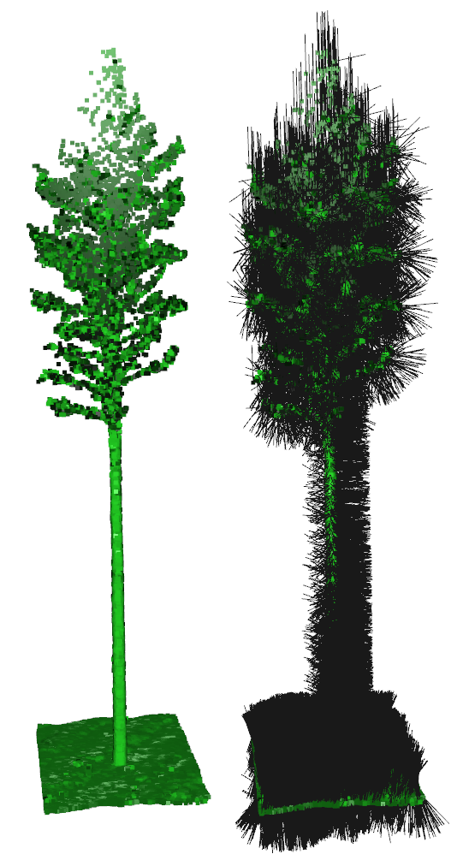
Рис. 5. Результат вычисления нормалей
Данный метод позволяет отсеять большее количество точек, представляющих собой поверхность земли, на основе нормалей точек, направленных, как правило, вдоль оси аппликат. Однако, некоторые точки, расположенные на верхушке дерева тоже могут быть отфильтрованы, для этого мы должны объединить фильтрацию с другим фильтром, который гарантирует, что только точки, близкие к земле, выбираются в качестве кандидатов в точки, относящиеся к рельефу поверхности земли.

Кластеризация дерева
Для того, чтобы правильно определить высоту дерева, а также диаметр дерева, измеряемый на высоте 1,3 метра от основания шейки корня, необходимо почти полностью убрать шумы в трехмерных данных. Поскольку шумы могут навредить как при измерении высоты дерева, где дополнительные нежелательные точки находятся над верхушкой дерева, так и при измерении диаметра дерева на «высоте груди», где нежелательный точки находятся в пространстве на высоте около 1,3 метра вне ствола дерева. Для этого необходимо провести сегментацию дерева с целью удаления шумов.
Сегментация также необходима для выделения ствола дерева, а также возможных веток и листьев с целью устранения серьезной проблемы присутствия дополнительных объектов в плотном облаке точек, таких как: тонкие ветки кустарников и высокая трава, прилегающие к стволу дерева. Даже при полном отсутствии лишних объектов в облаке точек, возможен случай, где крона дерева «свисает» ниже точки, в которой несущие листву ветви прикрепляются к стволу. Такой случай распространён у деревьев с плакучей формой кроны, а также у деревьев со сломанными или слабыми ветками. Для устранения таких случаев, где диаметр ствола дерева будет считаться на основе всех точки всех объектов входных данных, необходима сегментация ствола дерева и явное выделение точек, относящихся к другим объектам.

Алгоритм кластеризации DBSCAN
Алгоритм кластеризации DBSCAN (Density-based spatial clustering of applications with noise) (плотностной алгоритм пространственной кластеризации с присутствием шума) отлично справляется с кластеризацией данных, имеющих сгустки произвольной формы разной плотности. В качестве основного признака алгоритм оперирует плотностью данных. Алгоритм хорошо расправляется с шумными данными.
Алгоритм кластеризации DBSCAN основан на концепции образцов ядра, неосновных образцов и выбросов. Образцы ядра представлены в области с высокой плотностью, имеют минимальное количество точек выборки с заданным радиусом. Неосновные образцы близки к образцам ядра, но не являются ими. Они находятся очень близко к образцам ядра. Образцы не ядра лежат в заданном радиусе от образцов ядра, но у них нет минимальных точек отбора проб. Выбросы представляют собой образцы, которые не являются частью образцов ядра и образцов не ядра, и находятся далеко от всех образцов. Алгоритм кластеризации DBSCAN работает хорошо, если все кластеры достаточно плотны и хорошо представлены областями с низкой плотностью. Таким образом основная концепция алгоритма DBSCAN заключается в том, чтобы найти области высокой плотности, которые отделены друг от друга областями низкой плотности.
DBSCAN использует следующие параметры: eps - радиус окрестности в линейных единицах измерения пространственной системы отсчета, то есть радиус ε-окрестности и MinPts - количество точек данных, которые должны содержаться в окрестности точки, чтобы сделать ее базовой точкой, то есть минимальное количество соседей для того, чтобы определить отношение точки к группе точек, которая считается отдельным кластером или отношение точки к одиночке.
Параметр в MinPts в первую очередь определяет, насколько алгоритм устойчив к шуму (для зашумленных и больших наборов данных необходимо увеличивать этот параметр), параметр eps имеет решающее значение для правильного выбора для набора данных и функции расстояния. Он контролирует локальную окрестность точек. Если выбран слишком маленький размер, большинство данных вообще не будут кластеризованы (и помечены как "шум"). Если выбрано слишком большое значение, близкие кластеры будут объединены в один кластер, и в конечном итоге весь набор данных будет возвращен как один кластер.
Алгоритм представляет собой итеративный вариант обхода точек и начинается с произвольной точки:
Шаг 1. Выбирается случайная точка, которая не была посещена.
Шаг 2. Если рядом с точкой меньше, чем MinPoints точек, то переносим ее в список возможных отшельников и выбираем другую точку.
Шаг 3. Иначе, если на расстоянии eps от этой точки находится больше точек, чем minPoints, считается, что все они являются частью кластера. Затем этот кластер расширяется, проверяя все новые точки и проверяя, имеют ли они больше точек, чем minPoints, на расстоянии эпсилон, рекурсивно увеличивая кластер, если это так, поэтому:
  - Выбранная точка исключается из списка точек, которые надо обойти.
  - Точка помечается новой меткой и создается новую группу, в которой она пока что единственный обитатель.
  - Происходит обход всех ее соседей. Если ее сосед уже в списке потенциальных одиночек или рядом с ней мало других точек, то перед нами край группы. Поэтому эту точку можно пометить как последнюю в данной группе и продолжить обход других точек, которые точно не принадлежат этой группе. Если соседняя точка тоже оказывается представителем рассматриваемой группы, то она не создает новую группу, а присоединяется к уже созданной; кроме того, она добавляется в список обхода соседей соседа. Этот пункт повторяется, пока список обхода не окажется пуст. В конце концов, точки для добавления в кластер заканчиваются.
Шаг 4. Затем выбирается новая произвольную точку и процесс повторяется, то есть шаги 1-3 повторяются, пока все точки не будут рассмотрены.
Шаг 5. Далее рассматривается список точек, попавших в список одиночек. Если на шаге 3 все краевые точки уже присоединены к группам, то в списке остались только точки, представляющие собой выбросы, то есть эти точки считаются шумовыми точками, и они не принадлежат ни к одному из кластеров — на этом алгоритм заканчивается. Если нет, то рассматриваемые точки присоединяются к группам, наиболее подходящим им по близости и таким образом, по плотности.
Значения eps и minPoints остаются неизменными на протяжении всего алгоритма. Это создает некоторые проблемы, которые проявляются из-за неоднородности датасета. С одной стороны, это может быть полезно: данные хорошо группируются в кластеры, когда в данных явно имеются различия в плотности. С другой стороны, это вредно, когда между кластерами нет чёткой границы или шум создаёт перемычку между скоплениями. Тогда DBSCAN объединит две разные группы в одну.
Существуют варианты DBSCAN, способные смягчить эту проблему. Идея состоит в подстраивании eps в разных областях по ходу работы алгоритма. К сожалению, возрастает количество параметров алгоритма.
Поэтому главные недостатки DBSCAN — неспособность соединять кластеры через проёмы, и, наоборот, способность связывать явно различные кластеры через плотно населённые перемычки. Также если данные и функции не так хорошо понятны специалисту в области, то настройка eps и MinPoints может быть затруднена и, возможно, потребуется сравнение для нескольких итераций с различными значениями eps и MinPoints.
Однако DBSCAN имеет множество преимуществ, например, эффективность алгоритма кластеризации, позволяющие произвести расчеты за короткое время, поскольку сложность алгоритма оценивается в худшем случае в $O(N^{2})$, причем чаще всего ожидаемая сложность $O(N\log{N})$. К преимуществам относятся также отсутствие ограничений на количество выбросов, количество элементов в кластере, а также отсутствие необходимости явно заранее задавать количество кластеров.
На рисунке 6 представлен пример использования вышеперечисленных методов сегментации и оценки нормалей.
  a) | 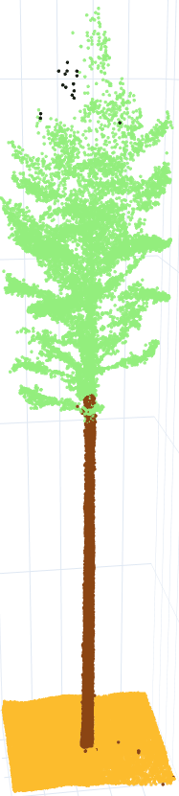  б)
Рис. 6. Пример кластеризации дерева на кластеры – земля (желтый), ствол (коричневый), листва (салатовый), шум (черный).

Алгоритм кластеризации OPTICS
Алгоритм кластеризации OPTICS берет основные идеи алгоритма кластеризации DBSCAN. Однако, алгоритм добавляет еще два термина к концепции кластеризации DBSCAN.
Базовое расстояние — это минимальное значение радиуса, необходимое для классификации данной точки как центральной точки. Если данная точка не является центральной точкой, то ее базовое расстояние не определено.
Расстояние достижимости — определяется по отношению к другой точке данных. Расстояние достижимости между двумя точками является максимальным значением основного расстояния и евклидова расстояния между точками. Расстояние досягаемости не определено, если вторая точка не является точкой ядра.
Эти определения используются для создания графика достижимости, который затем будет использоваться для извлечения кластеров. Алгоритм может рассматриваться как обобщение DBSCAN, которое ослабляет eps требования от одного значения до диапазона значений. Ключевое различие между DBSCAN и OPTICS заключается в том, что алгоритм OPTICS строит граф достижимости, который присваивает каждой выборке как расстояние достижимости, так и место в атрибуте кластера, эти два атрибута назначаются при подборе модели и используются для определения принадлежности к кластеру.
Алгоритм начинается с вычисления основных расстояний по всем точкам данных в наборе. Затем перебирается весь набор данных и обновляются расстояния досягаемости, обрабатывая каждую точку только один раз. Расстояния досягаемости обновляются только для тех точек, которые нуждаются в улучшении и еще не обработаны, так как при обработке устанавливается порядок точки, а также расстояние ее достижимости. Если какое-то расстояние окажется меньше кластерного, то объекту присваивается это кластерное расстояние в качестве достижимого. Если все расстояния оказываются большими, чем кластерное расстояние, наименьшее из них считается достижимым. Когда в пределах расстояния поиска больше нет точек, процесс перезапускается с новой точки, которая ранее не появлялась в поиске. Эта точка данных, выбранная для обработки, будет иметь самое близкое расстояние досягаемости. В каждой итерации пересчитываются и сортируются расстояния достижимости. Наименьшее из расстояний используется для определения конечного расстояния достижимости каждой точки. Эти расстояния достижимости затем используются для создания графика достижимости, являющегося упорядоченным графиком расстояний достижимости, который применим для определения кластеров.
Следующим шагом будет извлечение фактических меток кластера из графика. Извлечение кластеров из такого графика может быть осуществлено вручную путём выбора интервалов по оси x после просмотра графика, путём выбора порога по оси y (тогда результат подобен DBSCAN), или с помощью различных алгоритмов, которые пытаются определить долины по крутизне графика, по изгибу или по локальным максимумам. Самый распространенный способ — поиск локальных минимумов и максимумов. Кластеризации, полученные таким образом, обычно являются иерархическими и не могут быть получены одним прогоном алгоритма DBSCAN.
Таким образом, основная идея OPTICS похожа на DBSCAN, но его алгоритм избегает одну из главных слабостей DBSCAN — проблему обнаружения содержательных кластеров в данных, имеющих различные плотности. Для этого пространственно близкие точки становятся соседними в упорядочении, то есть, используется очередь с приоритетом для еще не выбранных точек. Приоритеты ставятся в зависимости от расстояния рассматриваемых точек до текущего кластера.
Подводя итоги по двум методам, отметим, что метод кластеризации DBSCAN является наиболее быстрым методом кластеризации на основе плотности, но подходит только при наличии очень четкого расстояния, что хорошо подходит для поиска всех представленных кластеров. Алгоритм OPTICS использует расстояние между окрестностями и графиком доступности для отделения кластеров с различной плотностью от окружающего шума. Однако, OPTICS требует интенсивных вычислений, особенно с большим расстоянием достижимости.
В данной работе алгоритм OPTICS настроен на получение кластеров веток, которые могут иметь разную плотность и явное отделение от точек листвы и ствола. Алгоритм также имеет улучшение результатов по определению сегментов веток с использованием нескольких итераций. Каждая итерация позволяет выделить кластеры веток, объединить их в сегмент одного типа, относящийся ко всем веткам, и объединить результаты с результатами предыдущей итерации. Перед началом следующей итерации сегмент типа веток удаляется из входных данных, подаваемых на вход итерации. Однако такой подход занимает большое количество времени, а увеличение количества итераций не всегда дает улучшение результатов, а наоборот, после определенного количества итераций, после того как входные точки для новой итерации будут заканчиваться, точки, относящиеся к листве будут ошибочно присвоены к сегменту типа веток.
Рассмотрим пример кластеризации дерева с помощью методов DBSCAN и OPTICS, а также варианты кластеризации с разным количеством итераций
OPTICS, позволяющими сравнить результаты кластеризации и определить наиболее подходящее число итераций метода OPTICS.
На рисунке 7 представлены варианты кластеризации дерева в зависимости от использованных методов и их итераций. Дерево сегментируется на ствол, ветки и листья в зависимости от методов: а) – DBSCAN, б) – OPTICS (1 итерация) + DBSCAN, в) – OPTICS (2 итерации) + DBSCAN, г) – OPTICS (3 итерации) + DBSCAN. В зависимости от итераций отличается время вычисления кластеров, так для а) – 0,52 секунды, для б) – 32 секунды, для в) – 48,5 секунд, для г) – 57 секунд. Вариант г) представляет собой самый долгий способ из представленных, здесь наблюдается избыточное отношение листьев к кластеру веток, при этом расчет ведется за самое продолжительное время из представленных вариантов. Большее количество итераций не рассматривалось из-за плохих результатов сегментации при 3 итерациях метода OPTICS.

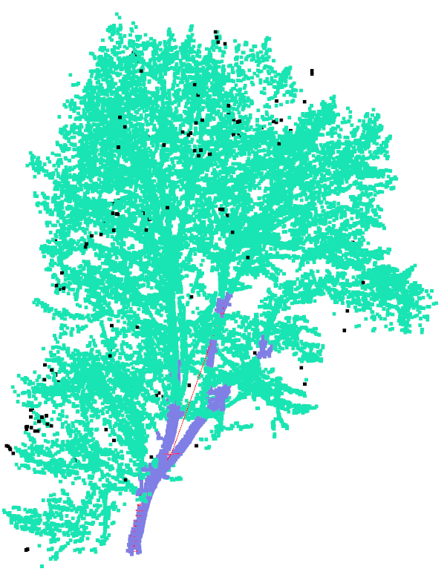  a) | 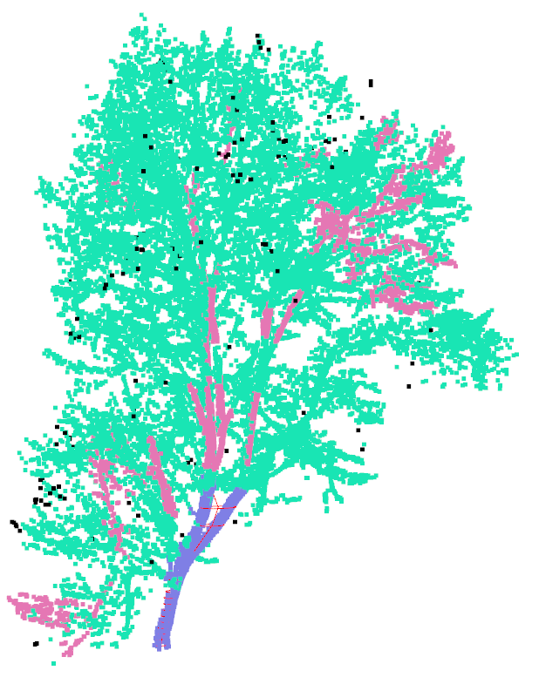  б)
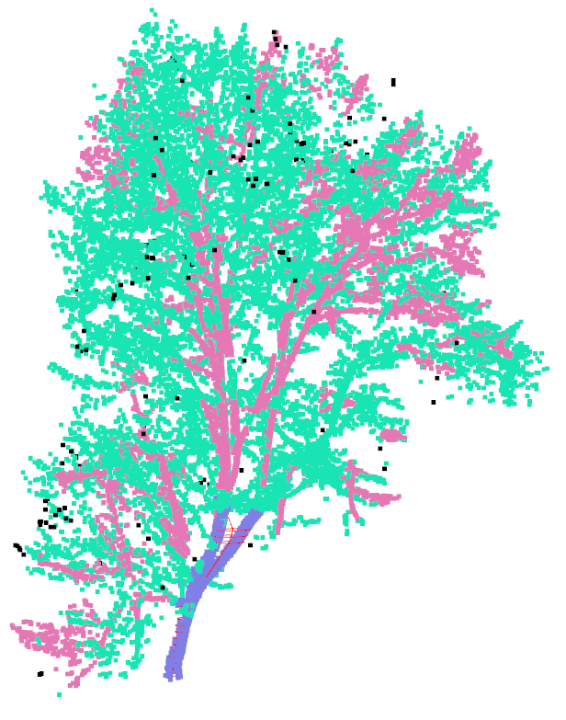  в) | 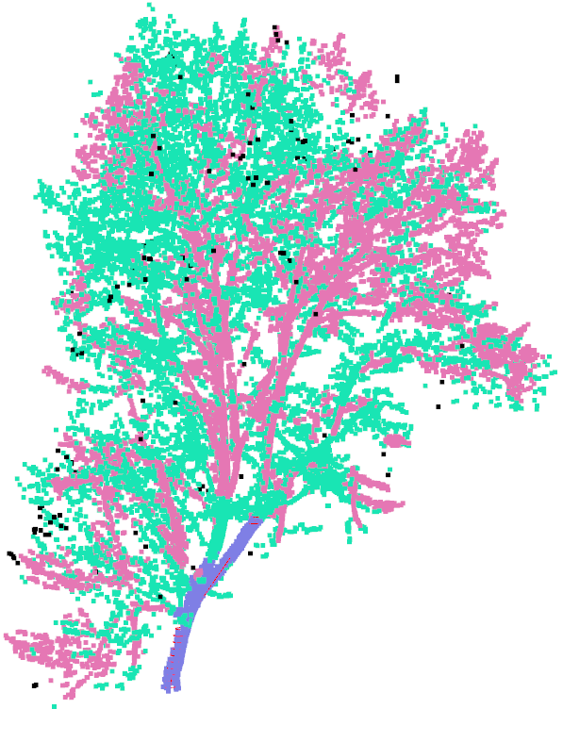  г)
Рис. 7. Кластеризация дерева с различным количеством итераций алгоритма OPTICS

Аппроксимация окружностей
После того, как ствол дерева с помощью алгоритмов кластеризации на основе плотности был выделен в отдельный кластер, необходимо определить сбег ствола. Сбегом называется уменьшение диаметра ствола дерева от его основания к вершине. Величина сбега является основанием для вычисления диаметров на любой высоте ствола. В данной работе сбег используется именно для таких целей, а не как числовой показатель уменьшения диаметра ствола на его единицу длины, потому что безошибочно определить ствол от самого его основания до вершины не представляется возможным в ряде случаев.
Для этого необходимо определить диаметры окружностей, описывающих ствол на разных высотах. В некоторых случаях при съемке с помощью сканера LiDAR некоторые части дерева могут быть не запечатлены. Например, когда дерево отснято не со всех сторон, а только с одной. Это происходит в условиях отсутствия полного точечного покрытия ствола, когда траектория сканера LiDAR не позволяет полностью осмотреть дерево на 360°. Тогда часть дерева будет представлять собой слепую зону, а точки в этой зоне будут отсутствовать. Для этого необходимо математически достроить недостающие точки ствола, который в свою очередь представляет собой цилиндрическую форму. Тогда необходимо построить окружности, описывающие ствол на разных высотах. Для этого используется два алгоритма подбора походящей окружности на основе имеющихся данных.
Аппроксимация простых контуров (примитивов) к экспериментальным данным — одна из основных проблем распознавания образов и компьютерного зрения. Простейшими контурами являются линейные отрезки и дуги окружности. Рассмотрим подгонку методом наименьших квадратов (least squares fit – LSF) кругов и дуг окружности. Этот метод основан на минимизации среднего квадрата расстояния от круга до точек данных. Для заданных n точек, целевая функция определяется формулой (1):
$F=\sum_{i=1}^{n}{d_{i}^{2}}$ (1)
где $d_{i}$ — евклидово расстояние от точки с координатами ($x_{i}, y_{i}$) до окружности. Уравнение окружности задается тождеством (2):
${(x-a)}^{2}+{(y-b)}^{2}=R^{2}$ (2)
где $(a,b)$ — координаты центра окружности, а $R$ — радиус окружности.
Тогда получаем уравнение (3):
$d_{i}=\sqrt{{(x_{i}-a)}^{2}+{(y_{i}-b)}^{2}}-R$ (3)
Задача сводится к минимизации формулы (1). Однако, минимизация этого уравнения является нелинейной задачей, не имеющей решения в замкнутом виде. Прямого алгоритма вычисления минимума F не существует, все известные алгоритмы либо итерационные и затратные, либо аппроксимативные.
Наиболее популярный метод решения данной задачи является геометрическая подгонка, то есть минимизации суммы квадратов геометрических расстояний, которая задается F. Метод дает результат, который является приближенным. Аналогичный результат, но без помощи итераций дает метод алгебраической подгонки, основанной на аппроксимации F более простой алгебраической функцией, которую можно минимизировать с помощью прямого неитерационного алгоритма.

Метод наименьших квадратов
Рассмотрим итерационные методы решения задачи. Минимизация суммы квадратов системы уравнений является эффективным методом, который дает хорошие результаты за короткое время. Однако, для итерационных методов как правило, необходимо обеспечить начальное предположение, достаточно близкое к минимуму F, чтобы обеспечить быструю сходимость. В этом случае первоначальный центр окружности берется как средние значения элементов массивов по координатам х и y. Далее происходит минимизация суммы квадратов расстояний до центра с начальной оценкой для минимизации, в качестве которой выступает первоначальный центр окружности, рассчитанный на предыдущем этапе. Как только координаты (а, b) центра окружности определены, радиус можно рассчитать напрямую, и он равен среднему значению $R_{i}$, которые рассчитываются по формуле (4):
$R_{i}=\sqrt{{(x_{i}-a)}^{2}+{(y_{i}-b)}^{2}}$ (4)

Метод гипернаименьших квадратов
Другим методом, является метод Hyper Least Squares (HyperLS) (гипернаименьшие квадраты) [24]. Он представляет собой форму метода наименьших квадратов для геометрических задач. Метод максимально повышает точность, вводя нормализацию, которая устраняет статистическую погрешность вплоть до членов шума второго порядка. Это стало возможным благодаря анализу ошибок с последующим вычитанием членов смещения высокого порядка. Гиперточность (hyperaccurate) [25] получена с помощью разложение Тейлора до членов порядка 4 с целью сравнения различных алгебраических подгонок и разработки лучших подгонок. Анализ ошибок в методе идет глубже, чем традиционное расширение до ведущего порядка. Метод позволяет получить члены более высокого порядка, которые точно показывают, почему и насколько окружности отличаются друг от друга. Таким образом результирующая ошибка 4 порядка сводит среднеквадратическую ошибку метода к минимуму, а исследование [26] позволяет убедиться в улучшении результатов по сравнению с другими методами подгонки окружностей.
Оба метода будут использоваться в работе для сравнения их работы на входных данных рассмотренной предметной области.

Минимальная выпуклая оболочка
Для определения следующих понятий рассмотрим конечное множество точек на плоскости. Оболочкой этого множества называется любая замкнутая линия без самопересечений такая, что все точки из заданного множества лежат внутри этой кривой. В случае, если кривая является выпуклой (это происходит, когда кривая лежит по одну сторону от любой касательной прямой), то соответствующая оболочка называется выпуклой. Минимальной выпуклой оболочкой называется выпуклая оболочка минимальной длины. Для минимальной выпуклой оболочки характерны следующие утверждения:
- Минимальная выпуклая оболочка представляет собой единственное минимальное выпуклое множество, содержащее все точки рассматриваемого заданного множества
- Минимальная выпуклая оболочка является пересечением всех выпуклых множеств, содержащих заданное множество
- Минимальная выпуклая оболочка – это множество всех выпуклых комбинаций точек заданного множества, а также объединение всех симплексов (n-мерное обобщение треугольника)
Тогда, выпуклая оболочка множества точек S в n измерениях есть пересечение всех выпуклых множеств, содержащих S. Тогда для N точек $p_{1}…p_{N}$ выпуклая оболочка C задается выражением.
$$C=\left\{\sum_{i=1}^{N}{λ_{i}p_{i}}:∀i \overline{1,N} λ_{i}≥0,\sum_{i=1}^{N}{λ_{i}}=1 \right\} (5)$$
Наиболее быстрым алгоритмом является алгоритм QuickHull, который может быть естественным образом обобщен на случай произвольной размерности.
Алгоритм заключается в следующих этапах:
1. Инициализация
Нахождение грани с которой начнется алгоритм. Первая точка выбирается минимальная по оси Z. Второй точкой выбирается точка, угол которой между проекцией этой точки на плоскость f, на которой лежит первая точка, и вектором, проведенным между первой и второй точкой, минимальный. Это будет гарантировать, что вторая точка всегда будет лежать в выпуклой оболочке. Третья точка выбирается, такая что нормаль к поверхности, образуемой первой, второй и третьей точкой будет образовывать с вектором (0, 0, 1) минимальный угол. Что гарантирует, что эта поверхность, максимально приближенная к плоскости f — стремится к параллельной координатной плоскости XY. Такие условия позволят выбрать первую грань гарантированно в выпуклой оболочке.
2. Итеративное рассмотрение ребер
Вторая, и последняя, часть алгоритма проводится с помощью автоматического выбора граней по следующему принципу: используется стек для хранения ребер. В самом начале, после инициализации в стеке лежат три ребра. Ребра поочередно достаются и рассматриваются. Если грань, которую возможно построить из этого ребра, еще не лежит в оболочке, добавляется новая (текущая) грань (которая прилегает к этому ребру), а потом при необходимости добавляется в стек два ребра, которые опоясывают текущую грань. Естественно, контролируется, лежат ли ребра в оболочке, и если да, то добавление в стек не происходит.
Когда стек станет пуст, алгоритм завершается и строит минимальную выпуклую 3D оболочку.
Входными данными для алгоритма является список вершин, где каждая вершина указывает не более чем на одну первичную грань, которой она является двойственной. Результатом является выпуклая оболочка, представляющая собой многогранник, вершины которого связаны с исходными гранями, создавшими их. В некоторых случаях одна вершина будет указывать на две основные грани.
Данный алгоритм используется для построения минимальной выпуклой оболочки кроны дерева. Результирующая оболочка позволяет рассчитать площадь и объем оболочки кроны.

Высота и длина дерева
Высота насаждений определяется как вертикальное расстояние между наиболее высокой точкой кроны и поверхностью земли. Она вычисляется как разница координат Z между самой наивысшей и самой низшей точками плотного облака точек дерева. Высота дерева отличается от длины дерева, которая представляет собой длину ствола от поверхности земли до вершины дерева. Данный параметр вычисляется как наибольшее Евклидово расстояние между двумя точками облака дерева, которые, как и в первом случае, являются наивысшей и низшей точками насаждения. Поясняющий пример измерений высоты и длины дерева приведен на рисунке 8.
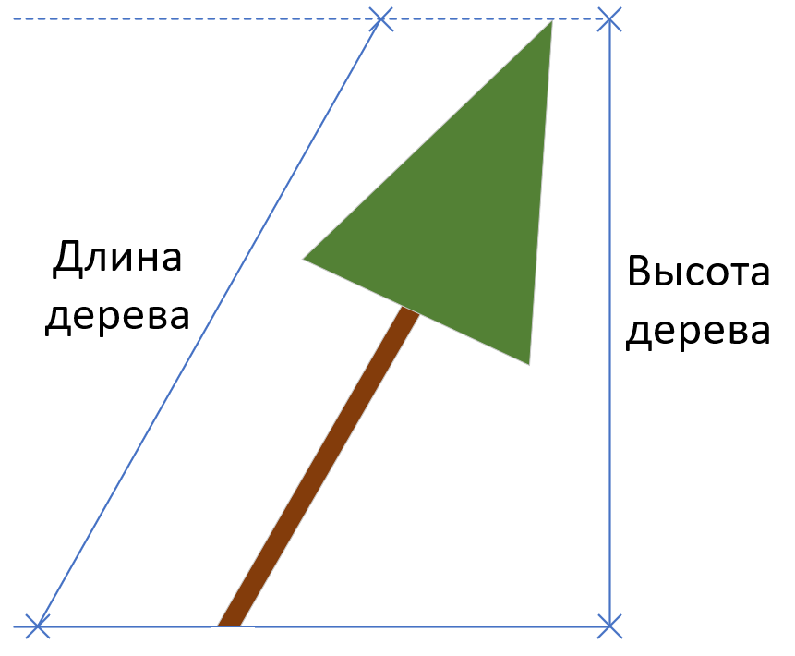
Рис. 8. Высота и длина дерева

Уменьшение размерности облака
Самым долго вычисляемым этапом расчета является сегментация ствола и кроны. От этой кластеризации также зависит большинство параметров. Так, например, от правильно отсегментированной кроны зависит высота и длина дерева, поскольку необходимо определить наивысшую и низшую точки, ее оболочка и высота кроны. От правильно отсегментированного ствола насаждения зависит дальнейшее вычисление диаметра и сбега ствола. Поскольку время выполнения кластеризации зависит не только от входных параметров настройки кластеризации и количества итераций, но и от количества точек, а также входных атрибутов точек, время, затраченное на этот расчет, может колебаться от нескольких секунд до часов.
Для обеспечения малого времени реакции система на запрос, а также малого времени вычисления параметров с сохранением точности вычислений, необходимо добиться уменьшения количества входных данных. Представляется возможным уменьшить только размер входного файла или количество входных точек входного облака точек, так как изменение других входных управляющих параметров и атрибутов приведет к ухудшению точности кластеризации и вычислений. Самым простым и действенным методом решения данной задачи является прореживание точек файла с помощью фильтра, основанным на случайном выборе, то есть удаление каждой n-ной записи точки. Так, замечено, что для сохранения общей картины облака точек достаточно около 50000 точек на дерево, что позволяет производить расчеты быстро и точно. Дальнейшее увеличение количества точек не позволяет добавить достаточной точности вычислений, а только увеличивает время работы алгоритмов.
На рисунке 9 представлено данное допущение. Рисунки а, б и в, г отличаются лишь размером отображаемых точек, где на рисунках в, г размер минимальный. Так, на рисунках 9а и 9в облако состоит из 403746 точек, а на рисунках 9б и 9г – из 50469 точек.
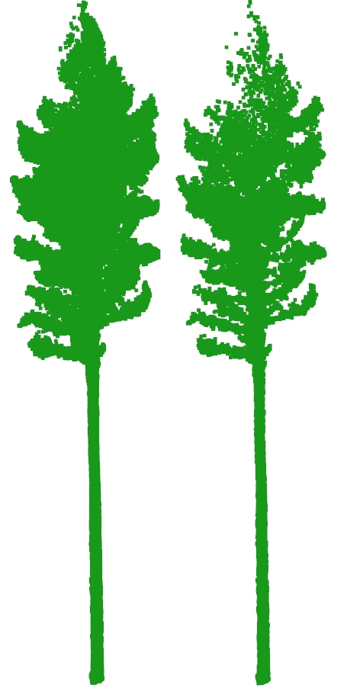  а) б) | 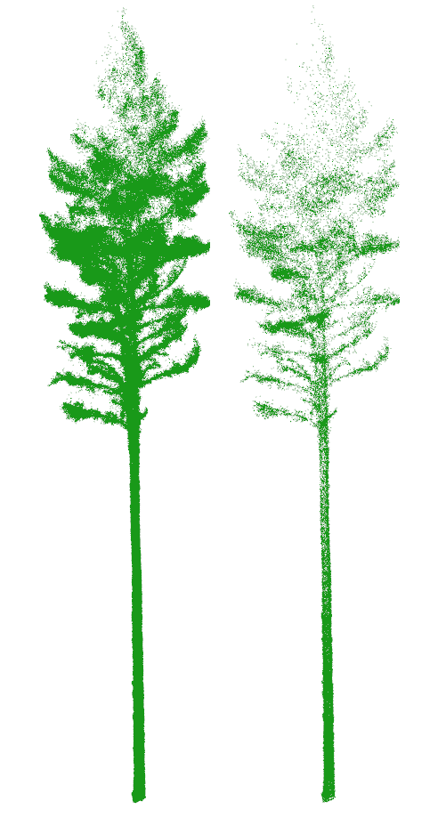  в) г)
Рис. 9. Прореживание точек с целью уменьшения размера плотного облака
точек.
Так, при вычислении облаков точек, состоящих из 400 тысяч и 50 тысяч записей точек, были получены следующие результаты, которые представлены в таблице 1.

Таблица 1 – Результаты вычислений при прореживании
 | Разработанная система |  | Программа  3DForest
Рисунок облака точек | 9а и 9в | 9б и 9г | 9а и 9в | 9б и 9г
Количество точек в облаке | 403746 | 50469 | 403746 | 50469
Диаметр дерева, см | 24,38 | 24,35 | 24,34 | 24,31
Высота дерева, м | 21,89 | 21,78 | 21,90 | 21,78
Длина дерева, м | 21,90 | 21,78 | 21,90 | 21,78
Высота кроны, м | 10,33 | 11,40 | 11,70 | 11,58
Объем выпуклой оболочки кроны, м³ | 99,77 | 98,91 | 103,20 | 98,84
Площадь выпуклой оболочки кроны, м² | 128,48 | 122,00 | 126,91 | 123,11
Время, затраченное на вычисление, с | 1437 | 27 | 286 | 8
Таким образом, результаты разработанной системы сопоставимы с результатами 3DForest по всем параметрам, а результаты прореженных облаков ничуть не отличаются от результатов непрореженных облаков, при этом наблюдается значительное уменьшение времени, потраченного на обработку. Поэтому вычисления на непрореженных облаках не являются целесообразными.

Способы улучшения качества сегментации
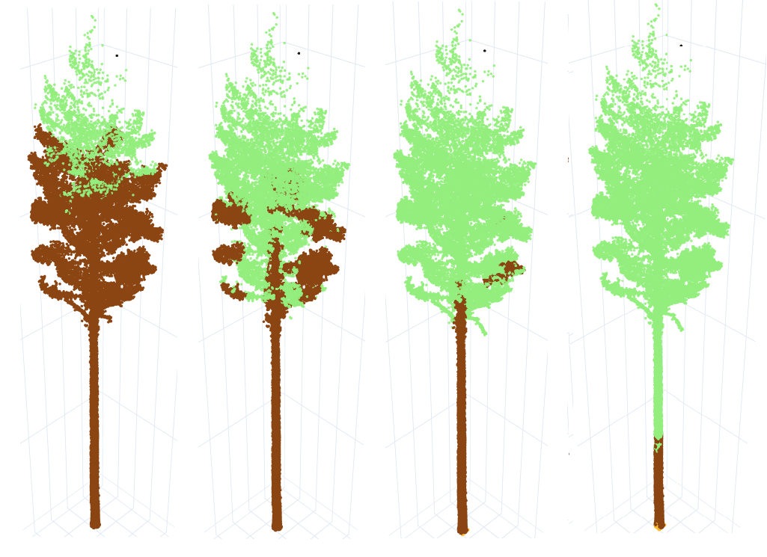
а) | б) | в) | г)
Рис. 10. Качество сегментации в зависимости от eps метода DBSCAN.
На рисунке 10 представлен пример зависимости качества сегментации от параметра eps метода кластеризации DBSCAN, радиуса ε-окрестности. В этом случае в качестве входных данных выступают только координаты точек
(X, Y, Z), разница между ними только в различных значениях параметра eps. Рисункам 10a, 10б, 10в, 10г соответствуют значения параметра eps, равные
0,35, 0,22, 0,16 и 0,10. Так при уменьшении параметра eps наблюдается улучшение сегментации, однако при дальнейшем уменьшении наблюдается ухудшение, что говорит о том, что для каждого отдельного дерева существует свое идеальное значение параметра eps метода кластеризации DBSCAN. Данную зависимость возможно снизить с помощью дополнительных атрибутов записей точек.
К дополнительным атрибутам записям точек, улучшающими кластеризацию можно отнести такие параметры как цвет точки (RGB), ее интенсивность (Intensity), а также вычисленная нормаль к поверхности, окружающую эту точку, а именно направление вектора нормали, т.е. координаты нормированного вектора (Nx, Ny, Nz).
Рассмотрим поле Intensity, интенсивность обратного луча, т.е. обратная сила лазерного луча, которая зависит от состава поверхности объекта съемки, отражающего лазерный луч, и зависимость кластеризации от включения этого поля во входные параметры.
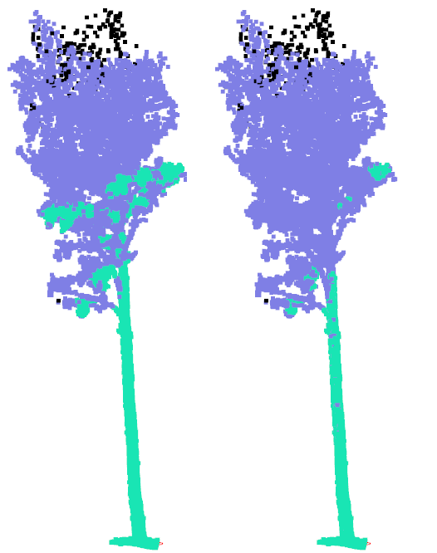
а) б)
Рис. 11. Улучшение качества сегментации при добавлении поля Intensity.
На рисунке 11 представлено улучшение качества сегментации с увеличением входных данных, то есть при добавлении поля Intensity. Данные дерева на рисунке 11а представляют собой данные координат по трем осям (X, Y, Z), на вход методу кластеризации подается только эти данные. Данные дерева на рисунке 11б представляют собой данные координат по трем осям, а также поле интенсивности обратного луча (X, Y, Z, Intensity), на вход методу кластеризации подаются 4 поля, с помощью которых заметно увеличивается качество сегментации. Оба варианта сегментации проведены с помощью одинаковых параметров eps и MinPts метода DBSCAN. Ствол дерева во втором случае выделяется с меньшими ошибками на высоте, где начинается крона.

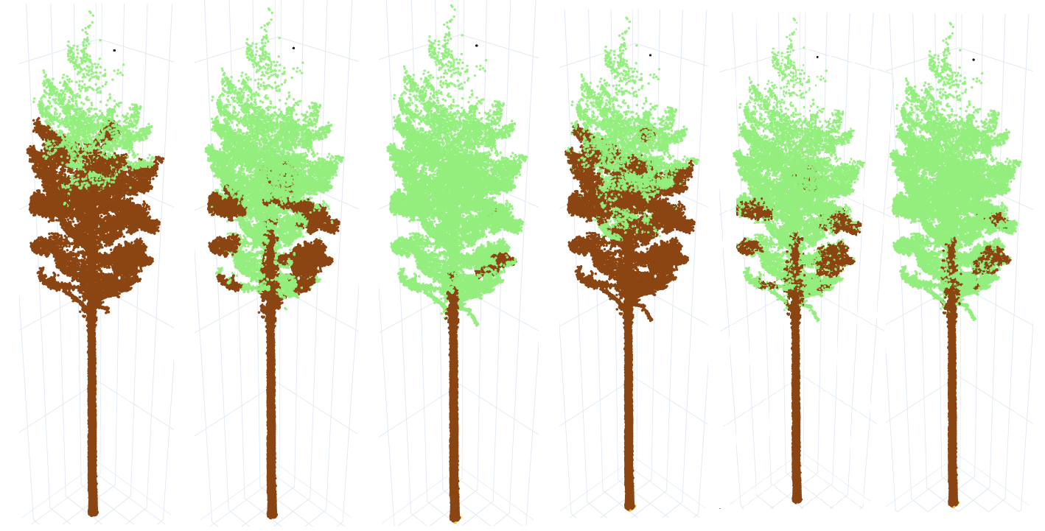
а) | б) | в) | г) | д) | е)
Рис. 12. Качество сегментации в зависимости от входных данных.
Также рассмотрим качество сегментации в зависимости от других входных данных. На рисунке 12 представлен пример такой зависимости. В первых трех случаях в качестве входных данных выступают только координаты точек (X, Y, Z), разница между ними только в различных значениях параметра eps метода кластеризации DBSCAN, радиуса ε-окрестности. Данные случаи уже представлены на рисунке 10. Теперь сравним их с другими. Для уменьшения зависимости качества от подаваемых параметров для кластеризации, которые необходимо изменять пользователю в каждом случае индивидуально, предлагается использовать дополнительные атрибуты записей точек, которые хорошо зарекомендовали себя по отдельности на примере рисунка 11. Случаи, представленные на рисунках 12г, 12д, 12е, представляют собой комбинацию включения дополнительных атрибутов во входные параметры для подачи на вход методу кластеризации DBSCAN. Подробные данные о случаях, описывающих рисунок 12, представлены в Таблице 2.
Таблица 2 – Качество сегментации в зависимости от входных данных
Рисунок | 12а | 12б | 12в | 12г | 12д | 12е
Значение eps метода DBSCAN | 0,35 | 0,22 | 0,16 | 0,35 | 0,35 | 0,35
Использование поля Intensity | нет | нет | нет | да | нет | да
Использование поля NormalsZ | нет | нет | нет | нет | да | да
Набор полей входных данных, подаваемых на вход методу кластеризации DBSCAN | (X, Y, Z) | (X, Y, Z) | (X, Y, Z) | (X, Y, Z, I) | (X, Y, Z, Nz) | (X, Y, Z, I, Nz)
Таким образом, наблюдается, что при подборе подходящего параметра eps метода DBSCAN возможно найти наилучшее соответствие конкретному случаю. Однако для каждого набора точек значение параметра будет разниться. Для этого и предложено использование дополнительных атрибутов записей точек, которые по отдельности дают прирост качества. Например, случаи рисунков 12а и 12г и случаи 12а и 12д отличаются добавлением лишь одного поля – поля Intensity или поля NormalsZ (координаты Z нормалей к поверхностям, включающих рассматриваемую точку). Поскольку точки ствола наиболее отличаются от других точек координатами NormalsZ, то есть чаще всего у точек, принадлежащих стволу дерева, координаты Z вектора нормали минимальные, то использование поля NormalsZ дает ощутимый прирост. Похожие наблюдения относятся и к полю Intensity, где точки ствола чаще всего имеют наивысшее значение интенсивности относительно других точек. Использование двух полей одновременно в случае рисунка 12е дает результат, схожий с результатом 12в, где параметр eps был подобран вручную. Таким образом, использование универсального значения параметра eps = 0,35 и двух полей дополнительных полей дает наилучшие показатели без подбора параметров вручную.

Данные для сравнительного исследования
Проведение исследования сравнения измеренных данных проводился на данных участка учебно-опытного лесхоза БГИТУ в Брянской области, содержащий 86 сосен. Участок был снят с помощью наземного лазерного сканирования и отсегментирован вручную на отдельные деревья. Каждое дерево было записано в отдельный файл без рельефа поверхности земли, на котором было расположено дерево.
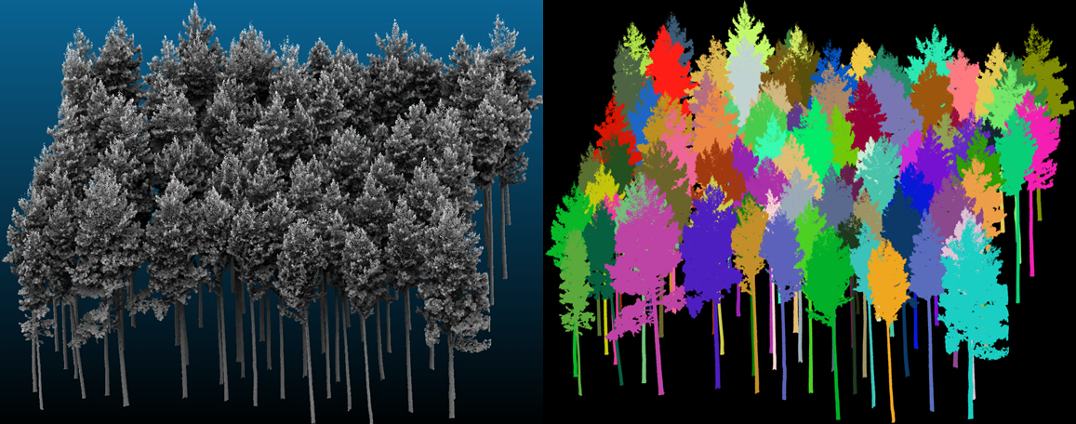
Рис. 13. Рассматриваемое плотное облако точек
На рисунке 13 представлено отснятое плотное облако точек участка и его дальнейшая полученная сегментация.
Для проведения сравнительного исследования на участке были собраны данные, измеренные с помощью полевых методов измерения таксационных параметров. Результаты вычислений параметров деревьев разработанной системы были сравнены с результатами вычислений параметров насаждений, полученными с помощью 3DForest, а также с результатами вручную измеренных параметров с помощью традиционных способов.
В качестве сравниваемых таксационных параметров выступают: высота и длина дерева, диаметр дерева, высота до основания кроны, объем и площадь выпуклой оболочки кроны. Вышеперечисленные параметры были рассчитаны с помощью разработанной системы и программы 3DForest. Данные, которые были получены с помощью полевых измерений, содержали информацию о таких параметрах как: диаметр дерева, высота дерева и высота начала кроны.

Методы аппроксимации 3DForest
3DForest позволяет рассчитать диаметр на высоте груди (DBH) с помощью двух методов: на основании случайной трансформации Хафа (Randomized Hough transformation) [27] и на основе регрессии наименьших квадратов (Least squares regression).
Вычисление диаметра с помощью первого способа происходит в полярной системе координат. Облако точек в диапазоне высот от 1,25 м до 1,35 м проецируется на горизонтальную плоскость, затем выполняется поиск центра цилиндра, от которого происходит вычисление.
Алгоритм предназначен для поиска объектов, принадлежащих определённому классу фигур, с использованием процедуры голосования. Процедура голосования применяется к пространству параметров, из которого и получаются объекты определённого класса фигур по локальному максимуму в так называемом накопительном пространстве, которое строится при вычислении трансформации Хафа. Алгоритм преобразования Хафа использует массив, называемый аккумулятором, для определения присутствия фигуры. Размерность аккумулятора равна количеству неизвестных параметров пространства Хафа. Например, для определения эллипса нужно использовать массив неизвестных параметров a, b, p, q (уравнение (6)). Измерения аккумулятора соответствуют квантованным значениям параметров. Для каждой точки и её соседей алгоритм определяет, достаточен ли вес границы в этой точке. Если да, то алгоритм вычисляет параметры эллипса и увеличивает значение в ячейке аккумулятора, соответствующей данным параметрам.
$a{(x-p)}^{2}+2b\left(x-p\right)\left(y-p\right)+c{(y-q)}^{2}=1$ (6)
Однако, случайное преобразование Хафа (RHT) отличается от преобразования Хафа (HT) тем, что оно пытается избежать проведения вычислительно дорогостоящего процесса голосования для каждой точки, используя геометрические свойства аналитических кривых.
Например, эллипс можно полностью определить, если знать три точки на нем и касательные в этих точках. Тогда RHT начинается с случайного выбора трех точек на эллипсе и определения касательных этих трех точек. Затем происходит поиск точек пересечения касательных с помощью решения линейных уравнений, найденных на предыдущем шаге. Центр эллипса будет лежать на пересечении отрезков, соединяющих точки пересечения касательных и центров отрезков, соединяющих эти точки. Тогда упрощённое уравнение эллипса примет следующий вид (уравнения (7), (8)).
$a{x'}^{2}+2bx'y'+cy'=1$ (7)
$x^{'}=x-x_{0}; y^{'}=y-y_{0};$ (8)
Остальные параметры эллипса ищутся с помощью подстановки координат трех точек в уравнение.
В отличие от классического преобразования Хафа, RHT сначала вычисляет сходство между вновь обнаруженным эллипсом и уже сохраненными в массиве аккумуляторов. Пока сходство превышает некоторый предопределенный порог, происходит замена параметра в аккумуляторе средним значением вычислений двух эллипсов и прибавление единицы к оценке. В противном случае происходит инициализация эллипса на пустую позицию в аккумуляторе и присвоение ему оценки равной единице. Алгоритм завершается, когда количество итераций достигает максимального предела или когда найдены все возможные эллипсы с допущениями.
Второй способ основан на минимизации среднеквадратического расстояния между выбранным цилиндром и точками облака.
Остальные параметры (высота, длина и выпуклая оболочка) вычисляются по схожим алгоритмам.

Сравнительное исследование
Для сравнения результатов работы с другими исследованиями были выбраны следующие метрики сравнения: средняя абсолютная ошибка – mean absolute error (MAE), средняя ошибка – mean error (ME), средняя квадратическая ошибка – mean squared error (MSE), корень из средней квадратической ошибки – root mean squared error (RMSE), рассчитываемые по формулам (9), (10), (11) и (12) соответственно.
$$MAE=\frac{1}{N}\sum_{i=1}^{N}{|y_{i}-\hat{y_{i}}|}$$ | (9)
$$ME=\frac{1}{N}\sum_{i=1}^{N}{{(y}_{i}-\hat{y_{i})}}$$ | (10)
$$MSE=\frac{1}{N}\sum_{i=1}^{N}{{(y_{i}-\hat{y_{i}})}^{2}}$$ | (11)
$$RMSE=\sqrt{MSE}=\sqrt{\frac{1}{N}\sum_{i=1}^{N}{{(y_{i}-\hat{y_{i}})}^{2}}}$$ | (12)
где $y_{i}$ – рассчитанное значение, $\hat{y_{i}}$ – измеренное значение вручную, $N$ – количество сравниваемых экземпляров.
Таким образом, измерены и сравнены результаты вычислений и полевых измерений по трем параметрам (диаметр, высота и высота начала кроны), где диаметр измерялся с помощью двух способов и в разработанной системе, и в программе 3DForest.
Рассчитаны средняя, средняя квадратическая ошибки и относительная ошибка в процентах. Результаты вычисления абсолютных значений ошибок, то есть ошибки по отношению к полевым измерениям, представлены в Таблице 3 и Таблице 4.

Таблица 3 – Абсолютные значения ошибок диаметра
 | Абсолютные значения разработанной системы |  | Абсолютные значения  3DForest
 | Диаметр LS | Диаметр HLS | Диаметр LS | Диаметр RHT
Ср. квадр. ошибка (MSE) | 0,69 | 0,58 | 0,54 | 1,18
Ср. квадр. ошибка (RMSE) | 0,83 | 0,76 | 0,74 | 1,09
Средняя абс. ошибка (MAE) | 0,67 | 0,60 | 0,59 | 0,89
Средняя ошибка | -0,51 | -0,38 | -0,42 | -0,71
Ошибка, % | -1,75 | -1,26 | -1,42 | -2,48

Таблица 4 – Абсолютные значения ошибок высота дерева и высоты до основания кроны
 | Абсолютные значения разработанной системы |  | Абсолютные значения  3DForest
 | Высота  дерева | Высота до основания кроны | Высота  дерева | Высота до основания кроны
Ср. квадр. ошибка (MSE) | 2,81 | 3,29 | 2,88 | 4,25
Ср. квадр. ошибка (RMSE) | 1,68 | 1,81 | 1,70 | 2,06
Средняя абс. ошибка (MAE) | 1,33 | 1,46 | 1,37 | 1,68
Средняя ошибка (ME) | 0,04 | -1,17 | 0,28 | -1,45
Ошибка, % | 0,87 | -8,84 | 1,95 | -11,44
В таблицах 3 и 4 приняты следующие обозначения: Диаметр LS — диаметр, измеренный с помощью метода наименьших квадратов (Least Squares), Диаметр HLS — диаметр, измеренный с помощью метода гипернаименьших квадратов (Hyper Least Squares), Диаметр RHT — диаметр, измеренный с помощью метода случайного преобразования Хафа (Randomized Hough transformation).
На рисунке 14 представлена накопительная гистограмма средних квадратических ошибок двух программных обеспечений: разработанной системы и программы 3DForest.

Рис. 14. Накопительная гистограмма средних квадратических ошибок
Средние квадратические ошибки диаметров, рассчитанные двумя методами в каждой системе, представляют собой ошибки, рассчитанные на измерениях в сантиметрах, при этом ошибки высот представлены измерениями в метрах, однако, для наглядности единицы измерения не были приведены к общим.
Выбирая наилучшие методы в каждый системе (где в разработанной выбран HLS, а в 3DForest – LS), можно убедиться в схожести результатов (0,58 для HLS и 0,54 для LS) вычислений. Методы LS двух различных систем отличаются, но не самой основой метода, а алгоритмом подсчета слоев на определенной высоте. Так, например, облако точек в 3DForest в диапазоне высот от 125 см до 135 см проецируется на горизонтальную плоскость, а координаты Z трансформируются к 130 см, далее выполняется поиск центра цилиндра, от которого происходит вычисление. В разработанной системе вычисления производятся по трем слоям на следующих высотах и диапазонах: 125 ± 2,5 см, 130 ± 2,5 см, 135 ± 2,5 см, затем происходит вычисление по одному из двух методов, и медианное значение принимается как итоговый диаметр. Если же вычисление не удается сделать по некоторым слоям, эти слои не учитываются. Средние квадратические ошибки высоты дерева и высоты до основания кроны у программного обеспечения 3DForest немного больше, чем разработанной системы.
На рисунке 15 представлена сравнительная гистограмма RMSE двух программ: разработанной системы и программы 3DForest.

Рис. 15. Сравнительная гистограмма RMSE
Стоит также учитывать, что при вычислении диаметров были достигнуты средние ошибки до 0,38 см в лучшем случае при использовании метода HLS и 0,42 см при использовании LS у 3DForest. Средняя ошибка измерения высоты дерева достигает 4 см, а средняя квадратическая ошибка измерения высоты – 2,81 м, это различие получается, так как на величину средней квадратической ошибки влияют большие по абсолютной величине ошибки.
Рассмотрим также графики распределения параметров деревьев, измеренных разными способами, в виде диаграммы размаха вида «ящик с усами». Примеры таких графиков представлены на рисунке 16 и рисунке 17 для диаметров и высот соответственно.
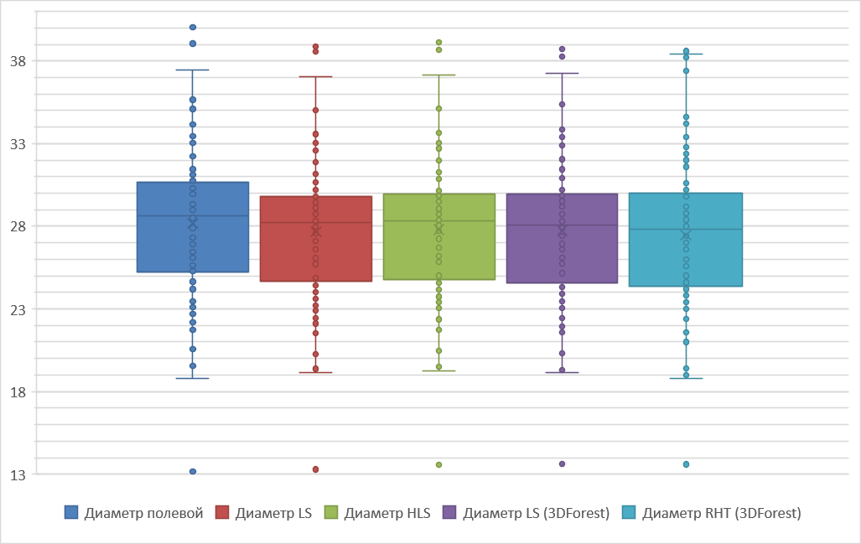
Рис. 16. Диаграммы размаха диаметров деревьев, измеренных разными способами
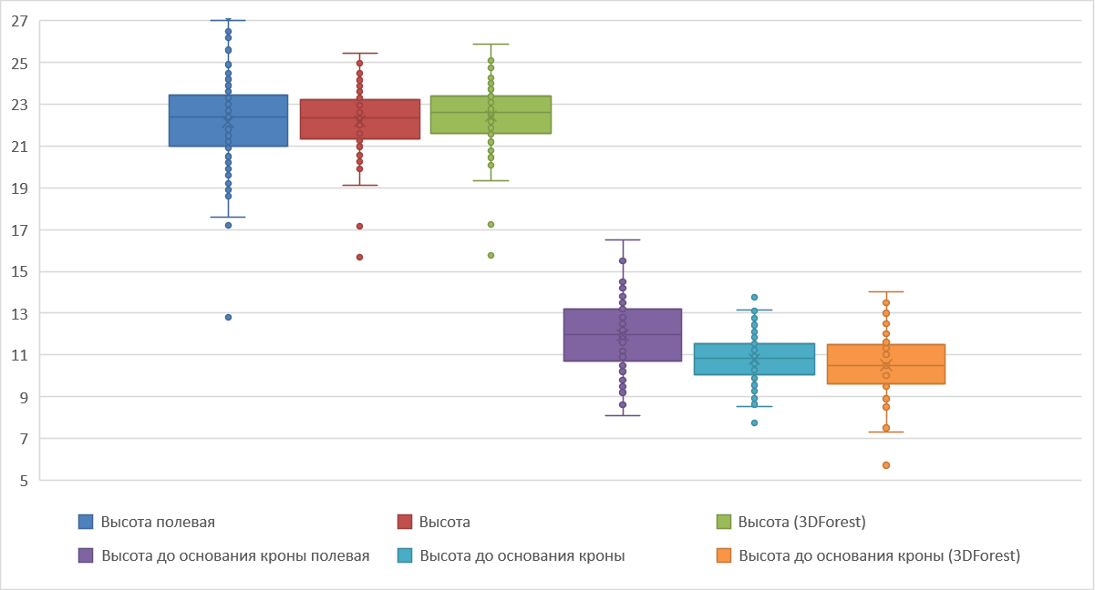
Рис. 17. Диаграммы размаха высот деревьев и высот до основания крон, измеренных разными способами
Вычисления высоты зависимы от исходного качества съемки участка леса, так как при наземном лазерном сканировании верхушки деревьев могут быть плохо отсняты, что может приняться за шум и не учитываться при обработке.
Наименьшую точность показывают методы измерения высоты до основания кроны, так как алгоритм вычисления тесно связан с качеством сегментации кроны дерева. Сегментация точек около соединения кроны со стволом является самым уязвимым местом сегментации дерева в целом, так как в этом месте происходит стык двух кластеров.
Рассмотрим общую гистограмму ошибок измерений в процентах. Сравним результаты вычислений двух программных обеспечений с измерениями, проведенными полевым методом. Гистограмма представлена на рисунке 18.
На рисунке 18 видно, что методы расчетов и измерений разработанной системы (на рисунке синим цветом) показывают лучший результат относительно методов программы 3DForest (на рисунке оранжевым цветом).

Рис. 18. Гистограмма ошибок измерений в процентах
Так, диаметр, вычисляемый методами HLS и LS разработанной системы, на 1,26 % и 1,75 % в среднем меньше, чем истинные значения диаметров деревьев. Методы LS и RHT программы 3DForest дают результаты диаметров на 1,42 % и 2,46 % меньше истинных значений. Метод измерения высоты дерева разработанной системы дает на 0,87 % в среднем больше, а система 3DForest на 8,84 % меньше, чем истинная высота насаждения. Средняя ошибка при измерении высота до основания кроны в разработанной программе имеет 1,95 %, а в 3DForest – 11,44 %.
В Таблице 5 приведены результаты сравнения разработанной системы и программного обеспечения 3DForest по трем таксационным параметрам. Видно, что результаты разработанной системы сопоставимы с результатами 3DForest по всем параметрам, а ряду параметров обнаружено увеличение точности расчетов.

Таблица 5 – Относительные значения ошибок длины дерева, площади и объема выпуклой оболочки кроны
 | Относительные значения разработанной системы
 | Длина дерева (м) | Площадь оболочки кроны  (кв. м) | Объем оболочки кроны (куб. м)
Ср. квадр. ошибка (MSE) | 0,08 | 78,72 | 47,64
Ср. квадр. ошибка (RMSE) | 0,28 | 8,87 | 6,90
Средняя ошибка (ME) | -0,24 | -7,07 | -5,90

В работе исследованы различные методы расчетов таксационных параметров деревьев, предложены оптимальные параметры и условия проведения сегментации частей дерева, предложена методика и получены результаты, в ряде случаев улучшающие качество сегментации существующих решений. Сравнены методы подбора круга для дальнейшей оценки диаметра ствола дерева: Least Square fit и HyperLS fit, где отдается большее предпочтение методу HyperLS. Получены точности, примерно равные, а в некоторых случаях превышающие, точностям, полученным в исследованиях [13, 14, 16].
Результаты вычислений параметров деревьев, исследуемых в настоящей работе, с помощью разработанной системы и программного обеспечения 3DForest, а также измеренные с помощью полевых методов измерений представлены в Приложении А.
Результаты показывают, что измерения диаметров деревьев, их высот и высот до основания кроны с помощью разработанной системы дают значения корня из среднеквадратической ошибки (RMSE) равные 0,76 см, 1,68 м и 1,81 м соответственно, а ошибки RMSE этих же параметров с помощью 3DForest составляют 0,74 см, 1,70 м и 2,06 м.

КОНСТРУКТОРСКО-ТЕХНОЛОГИЧЕСКАЯ ЧАСТЬ

Архитектура разработанной системы
В данной работе была поставлена задача разработки веб-приложения, позволяющего с помощью различных методов и алгоритмов определить параметры насаждений, загруженных в виде плотного облака точек. Пользователь такого программного модуля должен иметь возможность получать доступ к его функциональным возможностям через веб-браузер на своём устройстве с помощью сетевого соединения. Система обеспечивает возможность загрузки входных файлов насаждений в виде файлов плотных облаков точек и проведения экспериментов с различными входными параметрами методов сегментации, изменение которых необходимо для более точной подстройки сегментации с целью улучшения расчетов параметров, для дальнейшего анализа результатов и получения таксационных параметров с наименьшими ошибками.
Пользователь работает с клиентской частью веб-приложения, хранящей визуальный пользовательский интерфейс. Клиентская часть взаимодействует с серверной, которая, в свою очередь, хранит основную часть данных приложения. Таким образом, обеспечивается клиент-серверное взаимодействие, позволяющее выполнять подключение к приложению независимо от операционной системы используемого устройства.
На рисунке 19 представлена диаграмма развертывания компонентов веб-приложения, поясняющая архитектуру разработанного веб-приложения.
Основной модуль оценки таксационных параметров деревьев (Module TPCP – Trees Point Cloud Processing) представляет собой код с использованием языка программирования Python и использования библиотек Python для реализации всей необходимой функциональности.

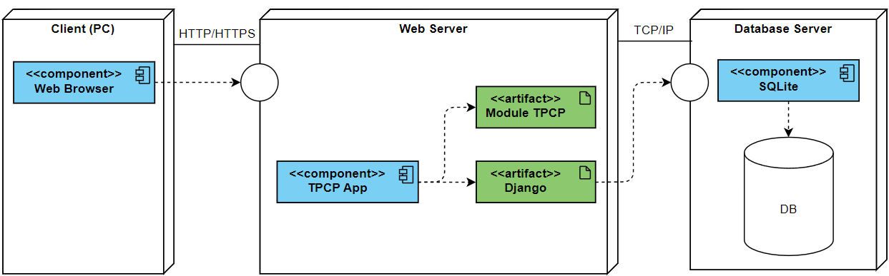
Рис. 19. Диаграмма развертывания компонентов веб-приложения

Рабочее окружение
Основной библиотекой обработки трехмерных данных является библиотека Open3D, которая поддерживает быструю разработку программного обеспечения, работающего с 3D-данными. Основные функции и конструкции Open3D включают в себя: трехмерные структуры данных, алгоритмы обработки 3D данных, реконструкция сцены, 3D визуализация. Алгоритмы обработки 3D данных включают в себя алгоритмы вычисления нормалей для каждой точки, вокселизацию, вычисление выпуклой оболочки, алгоритмы кластеризации, однако все алгоритмы позволяют обрабатывать только трехмерные структуры данных, которые вводятся вместе с Open3D, что вызывает ограничения в гибкости написания алгоритмов с использованием этих вычислений и невозможность явно использовать некоторые данные. Для этого многие алгоритмы были использованы из других библиотек.
Так, библиотека PyntCloud дополняет Open3D для работы с плотными облаками точек, она расширяет уже существующую в Open3D загрузку облака точек в виде файлов 3D-облаков точек. Расширение заключается в возможности импортировать облака точек с сохранением дополнительных полей записей точек, в которые может входить цвет точки (RGB), ее интенсивность (Intensity), поля Illuminance_PCV (Portion Ciel Visible), то есть освещенность, вычисленная для каждой вершины, и другие. Это позволяет сохранить и загрузить максимально доступную информацию о облаке точек. PyntCloud предлагает бесшовную интеграцию с другими библиотеками 3D-обработки, такими как Open3D и PyVistа. Интеграция заключается в создании и конвертации экземпляров PyntCloud во многие библиотеки 3D-обработки с помощью встроенных методов.
Для возможности импорта файлов, представляющих собой обычные записи точек, например в виде файла расширений .txt использовалась библиотека Pandas, предлагающая специальные структуры данных и операции для манипулирования числовыми таблицами для обработки и анализа данных. Pandas построена поверх более низкоуровневой библиотеки NumPy, что является большим плюсом в производительности. В экосистеме Python, pandas является наиболее продвинутой и быстроразвивающейся библиотекой для обработки и анализа данных.
В дополнение к Pandas в работе также используется уже упомянутая библиотека NumPy, которая обеспечивает поддержку многомерных массивов, включая матрицы, а также высокоуровневые математические функций, предназначенные для работы с многомерными массивами.
Open3D поддерживает алгоритмы кластеризации DBSCAN и RANSAC, однако алгоритмы поддерживают только трехмерные структуры данных библиотеки Open3D, которые затрудняют использование библиотек Pandas и NumPy вместе. Поэтому в качестве библиотеки, предоставляющие алгоритмы кластеризации на основе плотности выбрана библиотека Scikit-learn –библиотека машинного обучения с открытым исходным кодом, которая поддерживает контролируемое и неконтролируемое обучение. Она также предоставляет различные инструменты для подбора модели, предварительной обработки данных, выбора модели, оценки модели и многие другие утилиты. Библиотека предлагает простые и эффективные инструменты для прогнозного анализа данных, основана на таких библиотеках как NumPy, SciPy и matplotlib. Кластеризация неразмеченных данных может быть выполнена с помощью модуля sklearn.cluster. Алгоритмы, реализованные в этом модуле, могут принимать в качестве входных данных различные типы матриц.
Модуль sklearn.cluster предлагает большинство доступных методов кластеризации среди которых: K-Means, Affinity propagation, Agglomerative clustering, DBSCAN и OPTICS.
Алгоритм DBSCAN в реализации sklearn является детерминированным, и использует шаровые деревья (ball tree) и kd-деревья для определения окрестности точек, что позволяет избежать вычисления матрицы полного расстояния (как это делалось в первоначальны версиях scikit-learn), также сохранена возможность использования пользовательских метрик.
Реализация OPTICS в scikit-learn отличается от исходной OPTICS тем, что сначала выполняется поиск k ближайших окрестностей для всех точек для определения размеров ядра, а затем вычисляются только расстояния до необработанных точек при построении порядка кластера.
Реализация алгоритма ConvexHull представлена библиотекой SciPy, которая предоставляет алгоритмы оптимизации, интеграции, интерполяции, задач на собственные значения, алгебраических уравнений, дифференциальных уравнений. Библиотека расширяет NumPy, предоставляя дополнительные инструменты для вычисления массивов и предоставляет специализированные структуры данных.
Визуализация облака точек выполнена с помощью графической библиотеки Plotly, кроме визуализации плотных облаков точек в виде точек 3D возможна визуализация многих графиков и диаграмм. Библиотека предлагает удобную настройку для размещения в веб-приложении, а также широкие возможности по редактированию и просмотру облаков точек, включая скрытие и показ определенных частей графиков и диаграмм.

Модуль оценки таксационных параметров деревьев
Модуль оценки таксационных параметров деревьев (Module TPCP), описанный выше, встроен в веб-приложение, которое написано на основе высокоуровневой веб-инфраструктуре Python фреймворке Django. Django по умолчанию предлагает готовую функциональность для ряда распространенных задач, например, систему аутентификации, генерацию карт сайта, большое внимание уделяется безопасности, благодаря чему фреймворк помогает разработчикам избежать многих распространенных проблем в системе безопасности.
Модуль оценки таксационных параметров деревьев, как было сказано ранее, представляет собой код на языке программирования Python. Модуль является основной частью обработки загруженных данных и расчета параметров на их основе. Алгоритм модуля представлен на рисунке 20.
Алгоритм начинается с загрузки плотного облака точек в виде файлов расширения «.pcd» или «.txt», а также с ввода параметров сегментации, при этом также предлагается использовать оптимальные параметры по умолча-нию, которые дают наилучшие результаты для большинства случаев. Так, из предложенных вводимых параметров (eps – радиус ε-окрестности и MinPts – минимальное количество соседей для метода DBSCAN и количество итера-ций Iter метода OPTICS, а также флаг использования нормалей поверхности при сегментации FlagNormals) значениями по умолчанию являются: eps = 0,35; MinPts = 100;
Iter = 1; FlagNormals = True. Использование таких пара-метров гарантирует правильность вычисления в большинстве случаев для деревьев, содержащих не более 100 тыс. точек.
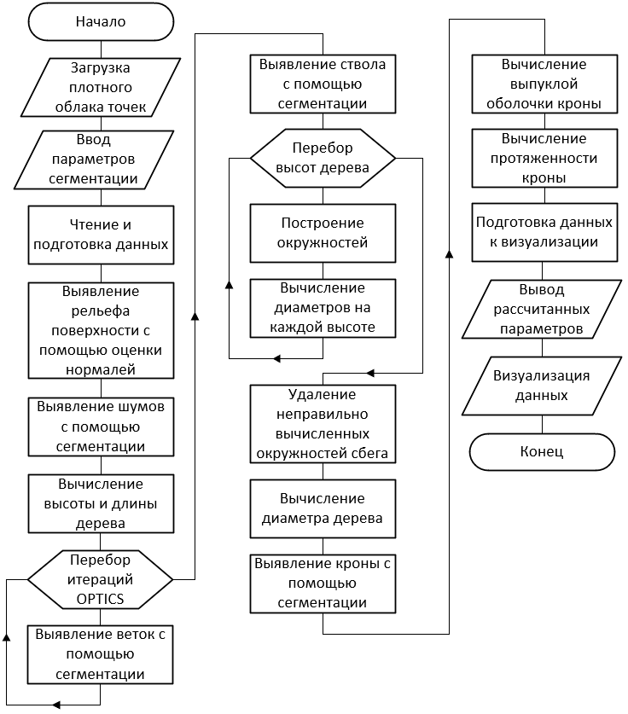
Рис. 20. Алгоритм модуля оценки таксационных параметров
Для того, чтобы дерево содержало не более 100 тыс. точек производится прореживание плотного облака точек. Полученное прореженное облако, после его вычисления, дает результаты не хуже, чем облако, загруженное и рассчитанное полностью, однако это может занять намного меньше времени для обработки. К подготовке данных также относится размещение данных облака в подходящие структуры данных, предлагаемые разными библиотеками.
Выявление рельефа поверхности происходит с помощью оценки нормалей к точкам облака фильтра, который гарантирует, что только точки, близкие к земле, выбираются в качестве кандидатов в точки, относящиеся к рельефу поверхности земли. Удаление и выявление шумов происходит с помощью сегментации облака с большим значением eps. Вычисление высоты и длины дерева производится на основе облака без шумов по указанным на рисунке 4 правилам.
Выявление веток происходит с помощью сегментации методом OPTICS итерационно, при этом на каждой итерации значение MinPts метода OPTICS уменьшается в Iter раз. При указании Iter = 0 выявление веток не будет произведено. Выявление ствола дерева происходит с помощью метода сегментации DBSCAN на основе данных без шума, рельефа поверхности земли и выявленных веток, и с использованием дополнительных атрибутов записей точек.
Затем происходит перебор высот дерева на основе отсегментированного облака ствола дерева. Перебор происходит с шагом в 5 см, а диапазон точек, которые проецируются на плоскость для построения окружности методами подгонки кругов составляет (-2,5 см; 2,5 см) относительно рассматриваемой высоты. После происходит удаление неправильно вычисленных окружностей сбега, так, проверяется, чтобы окружность не была больше, чем 2,5 м, а также, больше, чем в 1,5 раза медианного значения всех вычисленных значений ниже текущей высоты. Также проверятся, чтобы угол между предыдущей направляющей, соединяющей центры окружностей двух высот, и текущей направляющей, соединяющей центр окружности на текущей высоте и центр окружности на предыдущей стороне, равнялся меньше 35 градусов.
Следующим этапом производится вычисление диаметра дерева, для этого вычисления производятся по трем слоям на следующих высотах и диапазонах: 125 ± 2,5 см, 130 ± 2,5 см, 135 ± 2,5 см, затем происходит вычисление по одному из двух методов, и медианное значение принимается как итоговый диаметр.
Далее производится сегментации с целью выявления кластера кроны дерева, для дальнейшего вычисления выпуклой оболочки кроны, площади и объема выпуклой оболочки, а также протяженности кроны.
Производится подготовка данных к визуализации, окрашивание кластеров в разные цвета, прорисовка выпуклой оболочки, а также окружностей сбега ствола и на высоте 1,3 метра. Происходит вывод рассчитанных таксационных параметров насаждений и визуализация данных.

Веб-приложение
Модуль оценки таксационных параметров деревьев встроен в веб-приложение, предоставляющее пользователю удобный интерфейс взаимодействия и обработку вычислений на сервере, на котором размещено приложение. При проектировании веб-приложении была также использована база данных, для хранения результатов загрузки файлов и вычисления параметров. В качестве СУБД использовалась компактная встраиваемая СУБД SQLite, которая по умолчанию предлагается во фреймворке Django. SQLite реализует небольшой, быстрый, автономный, высоконадежный и полнофункциональный механизм базы данных SQL.
Для представления информации о созданной структуре хранения данных на рисунке 21 приведена ER-диаграмма. Диаграмма содержит информацию о сущностях системы и способах их взаимодействия, включает идентификацию объектов, важных для предметной области (сущностей), свойств этих объектов (атрибутов) и их отношений с другими объектами (связей). Сущности диаграммы изображены в виде прямоугольника, содержащем её имя. Атрибуты сущности записаны внутри прямоугольника. Также определены ключевые атрибуты сущностей. Связи изображены линией, которая связывает две сущности, участвующие в отношении. Такая диаграмма является методом представления информационной структуры базы данных в графическом виде для более простого и наглядного отображения основных компонентов конкретного проекта базы данных.
В диаграмме «сущность-связь» представлено 4 сущности: Дерево (Tree), Сводка данных (Log), Коммутатор Дерево – Сводка данных (Tree_Log), Пользователь (User).
Дерево (Tree) – содержит информацию о дереве. Name – имя дерева в системе, Docfile – загруженный файл дерева, Lenght – рассчитанная длина дерева, Height – рассчитанная высота дерева, Diameter_LS – рассчитанный диаметр дерева по методу Least Squares, Diameter_HLS – рассчитанный диаметр дерева по методу Hyper Least Squares, Crown_height – рассчитанная протяженность кроны, Crown_volume – рассчитанный объем выпуклой оболочки кроны, Crown_volume – рассчитанная площадь выпуклой оболочки кроны, Image – автоматически создаваемая картинка дерева после визуализации, Plot – контейнер для хранения информации о графике визуализации в виде специальной структуры данных, Eps – значение eps метода DBSCAN, при котором были получены рассчитанные значения, MinPts – значение MinPts метода DBSCAN, при котором были получены рассчитанные значения, Iter – значение Iter количества итерация OPTICS, при котором были получены рассчитанные значения, FlagNormals – значение FlagNormals факта использования нормалей при сегментации, при котором были получены рассчитанные значения. Запись о дереве создается при добавлении нового файла дерева пользователем. Рассчитанные параметры заполняются после прохождения обработки через модуль оценки таксационных параметров деревьев.
Коммутатор Дерево – Сводка данных (Tree_Log) необходим для реализации связи М:М между Tree и Log, где Log – сводки о данных деревьев, которые содержат много деревьев, а Tree – конкретные деревья, которые могут содержаться в многих сводках.
Сводка данных (Log) – содержит информацию о сводках данных деревьев, уже рассчитанных в системе. Name – имя сводки, которое генерируется автоматически в виде даты и времени ее создания, LogFile – файл сводки в виде xlxs файла. Сводка создается автоматически при попытке обращения к списку сводок. При этом, сводка создается только в случае изменения данных по сравнению с предыдущем вариантом сводки.
Пользователь (User) – содержит информацию о зарегистрированных пользователей. Name – имя пользователя при регистрации, Email – электронная почта пользователя при регистрации, Status – статус пользователя, где 0 – обычный пользователь, 1 – администратор. Пользователь создается при регистрации нового пользователя в специальной форме.
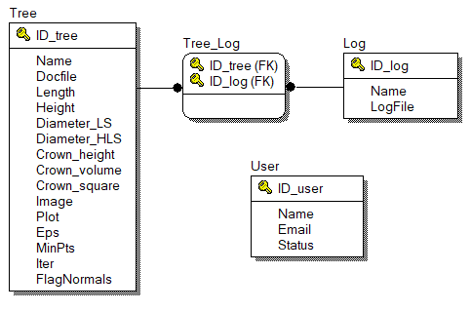
Рис. 21. ER-диаграмма «сущность-связь» системы

Описание пользовательского сценария
После запуска веб-приложения пользователю отображается страница информации, на которой находится описание краткой инструкции пользования системы в виде слайдов, а также используемые сокращения рассчитываемых параметров и их расшифровка. Слева на боковой панели представлено меню выбора функциональной страницы. Скрытие и раскрытие бокового меню осуществляется по нажатии на ярлык бокового меню. Вид главной страницы представлен на рисунке 22.
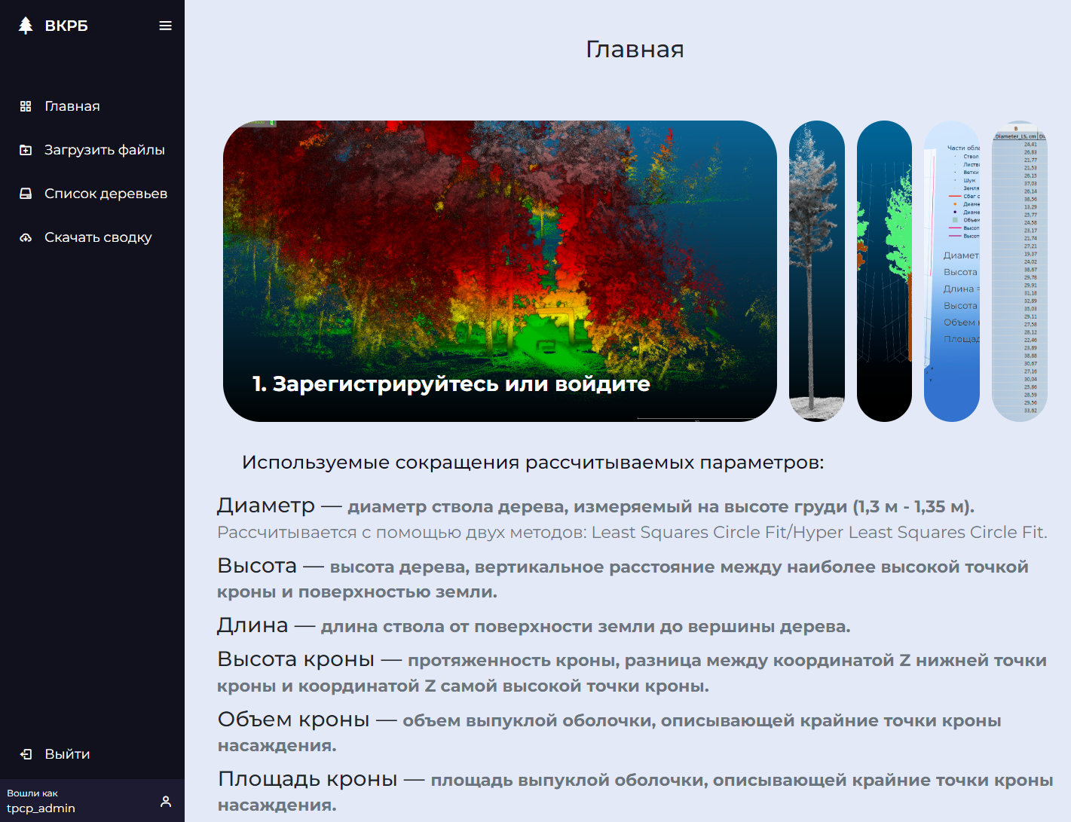
Рис. 22. Вид главной страницы
Далее при выборе пункта «Войти» бокового меню загружается страница с формами входа и регистрации пользователя, при наличии аккаунта пользователь может войти в систему, указав имя и пароль в форме входа, при отсутствии аккаунта, пользователь может зарегистрироваться, перейдя на форму регистрации после нажатия кнопки «Зарегистрируйтесь». Вид формы входа и формы регистрации представлен на рисунках 23 и 24.
Возможность загружать файлы и производить их расчеты доступна только при входе пользователя в систему. Пользователь статуса администратор может редактировать записи вручную, а также удалять как пользователей, так и записи загруженных и рассчитанных деревьев.

Рис. 23. Вид формы входа
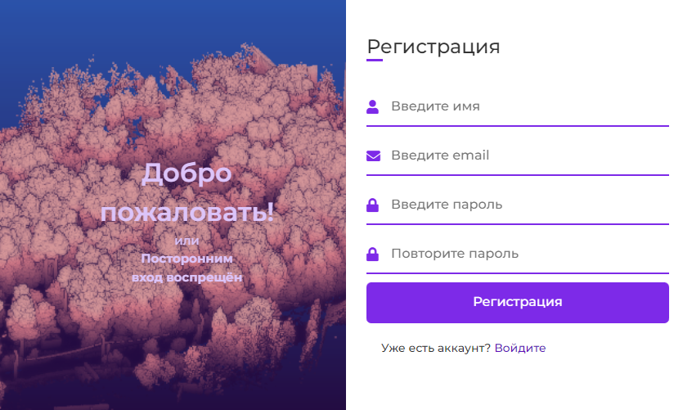
Рис. 24. Вид формы регистрации
Таким образом, после того, как пользователь осуществит вход с предварительной регистрации, появляется возможность загрузить файл плотного облака точек дерева в формате расширений «.pcd» и «.txt» после автоматического перехода после входа на форму загрузки файла или при нажатии вкладки «Загрузить» бокового меню. Вид формы загрузки файла представлен на рисунке 25.
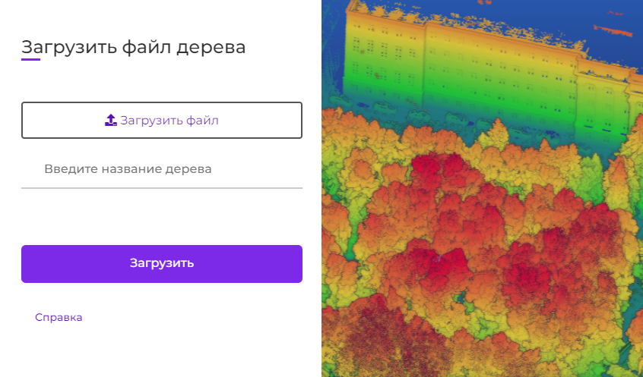
Рис. 25. Вид формы загрузки файла
После осуществления загрузки файла, при необходимости его расчета, пользователь переходит во вкладку «Список деревьев» по нажатию одноименной кнопки на боковом меню, выбирает загруженное дерево и нажимает кнопку «Подробнее» на карточке дерева. В данной вкладке содержится информация в виде карточек деревьев всех загруженных или рассчитанных деревьев в системе. Причем, поскольку изображение дерева появляется только после первого вычисления параметров насаждения, у еще не рассчитанного дерева, которое было только загружено в систему, будет отсутствовать изображение и предварительный просмотр параметров. Вид страницы со списком деревьев, уже загруженных в систему, представлен на рисунке 26.
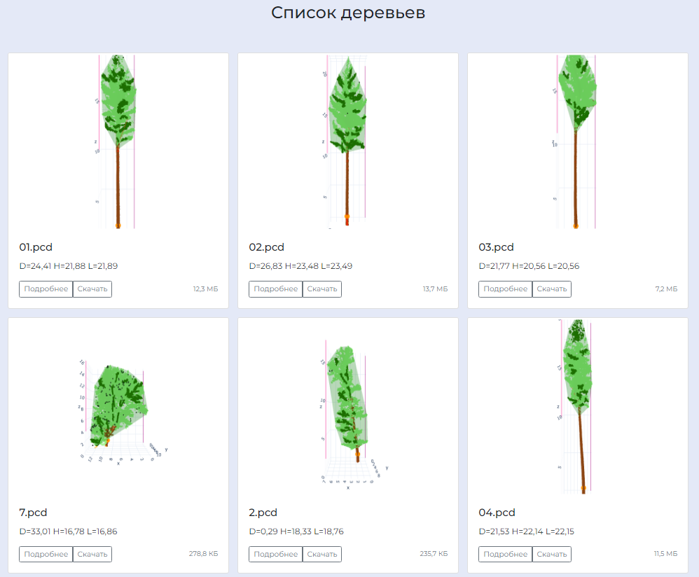
Рис. 26. Вид страницы со списком деревьев, уже загруженных в систему
Просмотр информации о конкретном дереве доступен после нажатия кнопки «Подробнее» на карточке конкретного дерева. Здесь же происходит выбор входных параметров методов кластеризации для улучшения расчетов, и находится кнопка «Рассчитать» для запуска расчетов с выбранными значениями, которые были введены с помощью флажков и ползунков, или с помощью полей ввода, или оставлены по умолчанию. На этой странице находится интерактивная 3D-модели дерева в виде плотного облака точек, которая доступна только после проведения расчетов для дерева, поворот которой осуществляется с помощью манипулятора «мышь» с зажатой левой клавишей. При взаимодействии с интерактивной моделью появляется возможность осмотреть дерево со всех сторон, а также при выборе конкретных частей дерева показать или скрыть отсегментированные части насаждений или визуализацию рассчитанных параметров. Вид страницы просмотра информации о конкретном дереве представлен на рисунке 27.
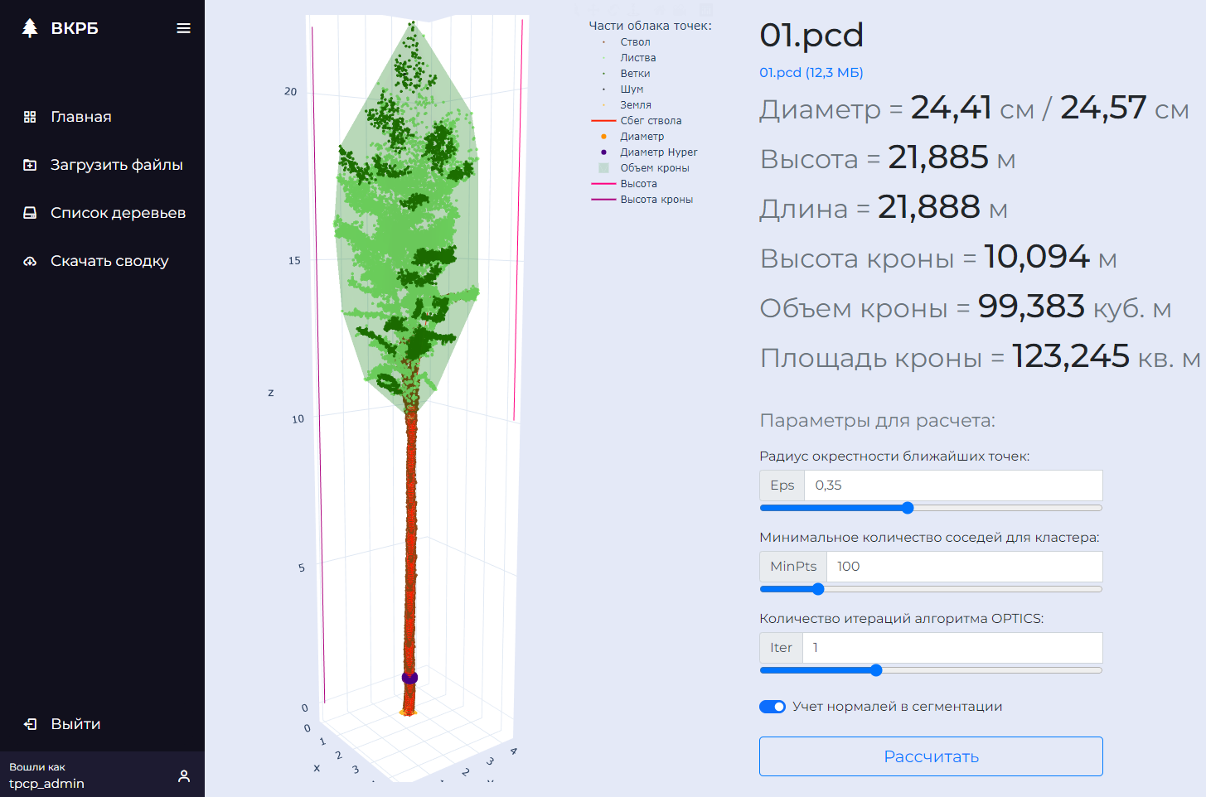
Рис. 27. Вид страницы просмотра информации о конкретном дереве
Пользователь также может скачать с сервера файл плотного облака точек, который был загружен, например, другим пользователем, для этого необходимо нажать кнопку «Скачать» на карточке дерева на странице просмотра списка деревьев или нажать кнопку с названием дерева и размером файла плотного облака точек дерева на странице просмотра информации о дереве.
После произведения необходимых расчетов нескольких деревьев, которые можно вести как по отдельности, так и последовательно, при открытии нескольких вкладок деревьев в браузере и нажатии кнопки расчета, пользователю предоставляется возможность получить сводку таксационных параметров деревьев, уже рассчитанных в системе. Для этого пользователь должен перейти на вкладку сводок, нажав на кнопку «Скачать сводку» бокового меню, далее при загрузке и появлении новой сводки (только при наличии изменений в системе по сравнению с предыдущей сводкой), и выбрать последнюю запись по времени, или при необходимости, более старую запись. После этого будет скачен файл формата «.xlsx» в виде таблицы рассчитанных параметров списка деревьев. Вид страницы со списком сводок таксационных параметров деревьев, уже рассчитанных в системе, представлен на рисунке 28. Вид таблицы, выдаваемой в файле xlsx сводок, представлен в таблице 6.
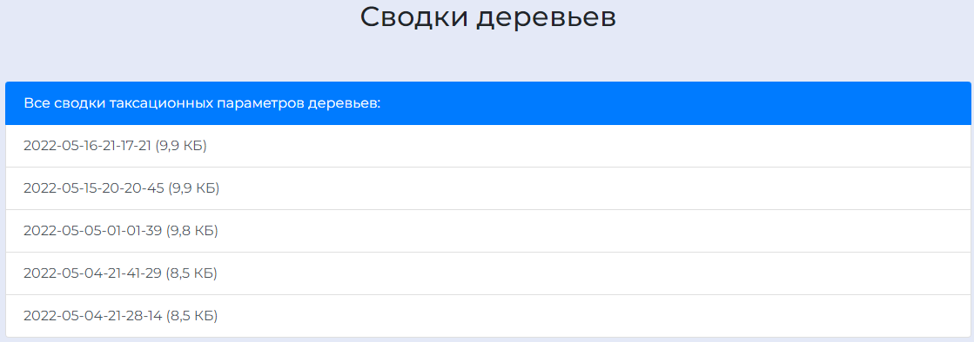
Рис. 28. Вид страницы со списком сводок таксационных параметров
деревьев
Таблица 6 – Вид таблицы, выдаваемой в файле xlsx сводок
Имя файла | DBH LS, см | DBH HLS, см | Height, м | Length, м | Crown height, м | VCCH,  м³ | АCCH,  м²
01.pcd | 24,41 | 24,57 | 21,89 | 21,89 | 11,79 | 99,38 | 123,24
02.pcd | 26,83 | 26,93 | 23,48 | 23,49 | 13,22 | 189,92 | 187,12
03.pcd | 21,77 | 21,9 | 20,56 | 20,56 | 9,44 | 55,03 | 82,80
04.pcd | 21,53 | 21,72 | 22,14 | 22,15 | 12,16 | 89,14 | 120,62
05.pcd | 26,15 | 26,26 | 22,30 | 22,30 | 11,84 | 169,30 | 170,98

ЗАКЛЮЧЕНИЕ
В ходе выполнения выпускной квалификационной работы бакалавра и разработки системы, модуля и методики определения таксационных параметров насаждений на основе данных LiDAR плотного облака точек были выполнены следующие задачи:
- изучена и проанализирована предметная область таксации деревьев
- определены основные таксационные параметры для их измерения
- изучены и выбраны конкретные методы и алгоритмы для определения параметров насаждений, представляющих собой плотное облако точек
- составлена методик определения параметров из методов машинного обучения и других алгоритмов
- выбрано программное обеспечение для реализации разрабатываемой системы
- спроектирована и разработана структура веб-приложения
- создано веб-приложение для определения параметров насаждений в плотном облаке точек
- сравнены результатов измерений параметров с результатами измерений, произведенных с помощью аналогичных программных средств
- предложены оптимальные параметры и условия проведения сегментации частей дерева
- получены результаты, в ряде случаев улучшающие качество сегментации существующих решений
- сравнены методы аппроксимации окружности для дальнейшей оценки диаметра ствола дерева: аппроксимация окружностей методом наименьших квадратов (Least Square fit) и аппроксимация окружностей методом гипернаименьших квадратов (HyperLS fit), где отдается большее предпочтение методу
HyperLS.
- создана открытая библиотека для улучшения результатов вычисления ряда таксационных параметров деревьев.

СПИСОК ИСПОЛЬЗОВАННЫХ ИСТОЧНИКОВ
- Приказ Министерства природных ресурсов РФ от 05.04.2017 г. № 156 «Об утверждении Порядка осуществления государственного лесопатологического мониторинга» (Зарегистрировано в Минюсте РФ 30.06.2017 г. № 47257).
- Учебно-методическое пособие для самостоятельных работ [Электронный ресурс] // Кафедра Лесоустройства Белорусского Государственного Технологического Университета. URL: https://lu.belstu.by/wp-content/uchebnaya-rabota/dnevnoe/lh/lesnaya-taksaciya/lekcii-les-taksaciya.pdf (дата обращения: 26.01.2022).
- Анучин В. П. Лесная таксация: учебник для лесных вузов. 5-е изд., доп. - М.: Лесн. пром-сть, 1982. – 552 с.
- Позднеев Д.А., Петров А.А. Таксация леса: учеб. пособ. – Ижевск: ФГБОУ ВПО Ижевская ГСХА, 2012. – 164 с.
- Rosell J. R., Sanz R. A review of methods and applications of the geometric characterization of tree crops in agricultural activities //Computers and electronics in agriculture. – 2012. – Т. 81. – С. 124-141.
- Rosell J. R. et al. Obtaining the three-dimensional structure of tree orchards from remote 2D terrestrial LIDAR scanning //Agricultural and Forest Meteorology. – 2009. – Т. 149. – №. 9. – С. 1505-1515.
- Eroshenkova D. A. et al. Automated determination of forest-vegetation characteristics with the use of a neural network of deep learning //International Conference on Neuroinformatics. – Springer, Cham, 2019. – С. 295-302.
- Sakharova E. K. et al. Issues of Tree Species Classification from LiDAR Data Using Deep Learning Model //International Conference on Neuroinformatics. – Springer, Cham, 2021. – С. 319-324.
- Terekhov V. et al. Classification of Tree Species by Trunk Image Using Conventional Neural Network and Augmentation of the Training Sample Using a Telegram-Bot //International Conference on Neuroinformatics. – Springer, Cham, 2021. – С. 210-216.
- Xu H., Gossett N., Chen B. Knowledge and heuristic-based modeling of laser-scanned trees //ACM Transactions on Graphics (TOG). – 2007. – Т. 26. – №. 4. – С. 19-es.
- Klein L. J., Zhou W., Albrecht C. M. Quantification of carbon sequestration in urban forests //arXiv preprint arXiv:2106.00182. – 2021.
- McDaniel M. W. et al. Terrain classification and identification of tree stems using ground‐based LiDAR //Journal of Field Robotics. – 2012. – Т. 29. – №. 6. – С. 891-910.
- Wang P. et al. Automated Low-cost Terrestrial Laser Scanner for Measuring Diameters at Breast Height and Heights of Forest Trees //arXiv preprint arXiv:1702.02235. – 2017.
- Dong W., Isler V. Tree morphology for phenotyping from semantics-based mapping in orchard environments //arXiv preprint arXiv:1804.05905. – 2018.
- Proudman A., Ramezani M., Fallon M. Online Estimation of Diameter at Breast Height (DBH) of Forest Trees Using a Handheld LiDAR //2021 European Conference on Mobile Robots (ECMR). – IEEE, 2021. – С. 1-7.
- Pierzchała M., Giguère P., Astrup R. Mapping forests using an unmanned ground vehicle with 3D LiDAR and graph-SLAM //Computers and Electronics in Agriculture. – 2018. – Т. 145. – С. 217-225.
- Andersen H. E., Reutebuch S. E., McGaughey R. J. A rigorous assessment of tree height measurements obtained using airborne lidar and conventional field methods //Canadian Journal of Remote Sensing. – 2006. – Т. 32. – №. 5. – С. 355-366.
- Henning J. G., Radtke P. J. Detailed stem measurements of standing trees from ground-based scanning lidar //Forest Science. – 2006. – Т. 52. – №. 1. – С. 67-80.
- Pratt V. Direct least-squares fitting of algebraic surfaces //ACM SIGGRAPH computer graphics. – 1987. – Т. 21. – №. 4. – С. 145-152.
- FUSION/LDV LIDAR analysis and visualization software [Электронный ресурс] // Fusion. URL: http://forsys.cfr.washington.edu/FUSION/fusion_overview.html (дата обращения: 20.02.2022).
- CloudCompare website [Электронный ресурс] // CloudCompare. URL: http://www.cloudcompare.org/ (дата обращения: 17.10.2021).
- 3DForest website [Электронный ресурс] // 3DForest. URL: https://www.3dforest.eu/ (дата обращения: 07.10.2021).
- Computree website [Электронный ресурс] // Computree. URL: http://computree.onf.fr/?page_id=589 (дата обращения: 23.11.2021).
- Rangarajan P. et al. Hyper least squares and its applications //2010 20th International Conference on Pattern Recognition. – IEEE, 2010. – С. 5-8.
- Kanatani K. Ellipse fitting with hyperaccuracy //IEICE Transactions on Information and Systems. – 2006. – Т. 89. – №. 10. – С. 2653-2660.
- Al-Sharadqah A., Chernov N. Error analysis for circle fitting algorithms //Electronic Journal of Statistics. – 2009. – Т. 3. – С. 886-911.
- Xu L., Oja E. Randomized Hough transform (RHT): basic mechanisms, algorithms, and computational complexities //CVGIP: Image understanding. – 1993. – Т. 57. – №. 2. – С. 131-154.

ПРИЛОЖЕНИЕ А
Таксационные параметры деревьев

Таблица 1 – Таксационные параметры деревьев, измеренные с помощью
разработанной системы
Имя файла | DBH LS, см | DBH HLS, см | Height, м | Length, м | Crown height, м | VCCH,  м³ | АCCH,  м²
01.pcd | 24,41 | 24,57 | 21,88 | 21,89 | 11,79 | 99,38 | 123,24
02.pcd | 26,83 | 26,93 | 23,48 | 23,49 | 13,22 | 189,92 | 187,12
03.pcd | 21,77 | 21,90 | 20,56 | 20,56 | 9,44 | 55,03 | 82,80
04.pcd | 21,53 | 21,72 | 22,14 | 22,15 | 12,16 | 89,14 | 120,62
05.pcd | 26,15 | 26,26 | 22,30 | 22,30 | 11,84 | 169,30 | 170,98
06.pcd | 37,03 | 37,13 | 24,50 | 24,57 | 14,04 | 324,00 | 265,44
07.pcd | 26,14 | 26,27 | 23,37 | 23,38 | 11,55 | 130,94 | 148,09
08.pcd | 38,56 | 38,66 | 25,00 | 25,00 | 12,51 | 168,35 | 172,53
09.pcd | 13,29 | 13,58 | 15,67 | 15,69 | 5,76 | 22,56 | 44,08
10.pcd | 25,77 | 25,90 | 23,11 | 23,11 | 10,44 | 96,79 | 120,02
11.pcd | 24,58 | 24,73 | 22,68 | 22,68 | 10,93 | 67,35 | 98,58
12.pcd | 23,17 | 23,31 | 22,33 | 22,34 | 9,57 | 62,22 | 87,59
13.pcd | 21,74 | 21,90 | 20,02 | 20,02 | 7,91 | 36,10 | 66,22
14.pcd | 27,21 | 27,28 | 22,24 | 22,26 | 11,71 | 114,30 | 136,98
15.pcd | 19,37 | 19,52 | 19,93 | 19,94 | 12,19 | 84,88 | 119,22
16.pcd | 24,02 | 24,17 | 21,42 | 21,47 | 10,89 | 98,51 | 124,71
17.pcd | 38,67 | 38,74 | 25,44 | 25,47 | 16,53 | 422,60 | 326,71
18.pcd | 29,78 | 29,95 | 24,16 | 24,18 | 12,92 | 191,49 | 185,42
19.pcd | 29,91 | 30,04 | 23,88 | 23,90 | 12,96 | 137,42 | 153,89
20.pcd | 31,18 | 31,26 | 23,24 | 23,25 | 13,68 | 301,95 | 243,88
21.pcd | 32,89 | 33,04 | 23,74 | 23,74 | 12,74 | 165,12 | 170,92
22.pcd | 35,03 | 35,12 | 23,60 | 23,60 | 12,89 | 329,02 | 258,69
23.pcd | 29,11 | 29,22 | 22,86 | 22,86 | 11,38 | 91,25 | 119,42
24.pcd | 27,58 | 27,71 | 22,23 | 22,23 | 11,23 | 97,17 | 123,10
25.pcd | 28,12 | 28,23 | 22,43 | 22,45 | 11,41 | 120,77 | 137,13
26.pcd | 22,46 | 22,59 | 21,38 | 21,39 | 10,64 | 92,57 | 114,96
27.pcd | 23,89 | 24,00 | 21,64 | 21,65 | 10,14 | 76,83 | 102,30
28.pcd | 38,88 | 39,12 | 23,64 | 23,66 | 14,39 | 364,56 | 281,39
29.pcd | 30,67 | 30,86 | 23,77 | 23,77 | 11,55 | 98,90 | 122,71
30.pcd | 27,16 | 27,28 | 22,48 | 22,49 | 13,07 | 127,94 | 145,23
31.pcd | 30,04 | 30,16 | 22,52 | 22,53 | 12,05 | 141,12 | 150,21
32.pcd | 25,86 | 25,99 | 20,97 | 20,97 | 8,31 | 49,96 | 74,52
33.pcd | 28,59 | 28,73 | 22,08 | 22,09 | 11,17 | 107,06 | 129,15
34.pcd | 29,56 | 29,69 | 22,43 | 22,43 | 13,44 | 214,14 | 201,88
35.pcd | 33,62 | 33,74 | 22,85 | 22,85 | 11,26 | 195,89 | 176,22
36.pcd | 27,23 | 27,36 | 21,65 | 21,66 | 12,77 | 174,33 | 176,07
37.pcd | 28,45 | 28,57 | 22,31 | 22,32 | 11,32 | 129,56 | 141,47
38.pcd | 28,79 | 28,97 | 23,29 | 23,29 | 11,74 | 111,31 | 128,53
39.pcd | 28,31 | 28,39 | 23,44 | 23,44 | 10,34 | 106,05 | 125,04
40.pcd | 29,53 | 29,67 | 23,85 | 23,87 | 12,90 | 128,77 | 146,37
41.pcd | 22,12 | 22,37 | 21,51 | 21,51 | 10,01 | 70,36 | 98,03
42.pcd | 21,73 | 21,99 | 21,18 | 21,18 | 8,03 | 25,72 | 53,13
43.pcd | 28,33 | 28,48 | 22,52 | 22,52 | 12,12 | 148,65 | 157,74
44.pcd | 24,71 | 24,86 | 21,16 | 21,16 | 10,76 | 112,76 | 131,98
45.pcd | 29,44 | 29,55 | 23,22 | 23,22 | 12,51 | 136,09 | 150,04
46.pcd | 23,60 | 23,74 | 21,08 | 21,08 | 10,99 | 101,45 | 119,45
47.pcd | 33,04 | 33,14 | 22,41 | 22,43 | 10,96 | 182,62 | 170,73
48.pcd | 33,57 | 33,66 | 23,20 | 23,20 | 12,20 | 151,20 | 155,67
49.pcd | 30,77 | 30,87 | 22,46 | 22,49 | 11,09 | 163,49 | 160,52
50.pcd | 25,79 | 25,88 | 21,08 | 21,09 | 9,91 | 83,51 | 107,66
51.pcd | 29,86 | 30,01 | 24,96 | 24,96 | 14,27 | 225,52 | 205,66
52.pcd | 25,72 | 25,86 | 22,07 | 22,08 | 10,53 | 66,16 | 95,51
53.pcd | 28,94 | 29,06 | 21,25 | 21,26 | 11,69 | 119,09 | 137,38
54.pcd | 19,13 | 19,25 | 17,17 | 17,19 | 8,54 | 45,39 | 73,57
55.pcd | 33,18 | 33,28 | 23,90 | 23,93 | 13,61 | 249,08 | 218,94
56.pcd | 27,19 | 27,33 | 22,60 | 22,60 | 12,27 | 91,35 | 129,19
57.pcd | 32,59 | 32,71 | 23,15 | 23,15 | 12,58 | 145,47 | 157,49
58.pcd | 23,01 | 23,17 | 19,12 | 19,12 | 10,27 | 63,47 | 92,79
59.pcd | 28,52 | 28,61 | 23,47 | 23,49 | 11,31 | 105,94 | 127,39
60.pcd | 27,97 | 28,05 | 21,62 | 21,64 | 10,59 | 130,87 | 142,01
61.pcd | 24,89 | 25,01 | 20,48 | 20,48 | 11,59 | 92,73 | 119,53
62.pcd | 24,69 | 24,78 | 22,61 | 22,61 | 10,59 | 94,73 | 116,67
63.pcd | 22,25 | 22,37 | 19,99 | 19,99 | 8,27 | 51,23 | 75,15
64.pcd | 29,69 | 29,83 | 21,98 | 21,99 | 12,58 | 167,82 | 170,89
65.pcd | 31,88 | 31,99 | 23,05 | 23,06 | 13,34 | 180,91 | 190,63
66.pcd | 29,43 | 29,53 | 22,85 | 22,85 | 11,80 | 136,02 | 145,49
67.pcd | 29,37 | 29,50 | 22,05 | 22,05 | 11,61 | 162,50 | 169,29
68.pcd | 28,56 | 28,68 | 21,82 | 21,83 | 11,95 | 108,17 | 133,92
69.pcd | 28,76 | 28,85 | 21,73 | 21,75 | 11,40 | 149,63 | 154,79
70.pcd | 23,22 | 23,39 | 20,07 | 20,07 | 11,13 | 128,58 | 150,86
71.pcd | 27,10 | 27,24 | 19,90 | 19,90 | 10,78 | 133,90 | 143,10
72.pcd | 25,11 | 25,22 | 20,08 | 20,09 | 10,58 | 96,41 | 121,09
73.pcd | 29,13 | 29,28 | 21,19 | 21,19 | 10,90 | 120,35 | 135,89
74.pcd | 33,72 | 33,81 | 21,02 | 21,02 | 12,51 | 258,85 | 218,53
75.pcd | 32,03 | 32,16 | 22,78 | 22,82 | 11,98 | 186,57 | 178,77
76.pcd | 20,26 | 20,45 | 20,25 | 20,25 | 9,18 | 36,38 | 67,41
77.pcd | 28,73 | 28,85 | 22,11 | 22,11 | 10,75 | 113,26 | 126,39
78.pcd | 22,90 | 23,04 | 21,40 | 21,41 | 9,39 | 49,76 | 77,73
79.pcd | 25,18 | 25,28 | 21,22 | 21,23 | 9,78 | 95,02 | 114,68
80.pcd | 24,46 | 24,59 | 22,05 | 22,06 | 12,30 | 138,80 | 149,72
81.pcd | 30,22 | 30,33 | 24,36 | 24,37 | 10,59 | 106,57 | 125,08
82.pcd | 29,69 | 29,76 | 22,97 | 22,98 | 12,87 | 167,35 | 172,69
83.pcd | 29,12 | 29,24 | 22,98 | 22,99 | 11,45 | 118,89 | 135,34

Таблица 2 – Таксационные параметры деревьев, измеренные с помощью
программного обеспечения 3DForest
Имя файла | DBH LS, см | DBH RHT, см | Height, м | Length, м | Crown height, м | VCCH,  м³ | АCCH,  м²
01.pcd | 24,46 | 23,60 | 21,90 | 21,90 | 11,70 | 103,20 | 126,91
02.pcd | 27,14 | 26,00 | 23,49 | 23,50 | 13,89 | 206,18 | 197,64
03.pcd | 21,94 | 21,80 | 20,78 | 20,79 | 9,68 | 57,93 | 85,83
04.pcd | 21,67 | 21,00 | 22,26 | 22,27 | 12,26 | 91,94 | 123,63
05.pcd | 26,20 | 26,60 | 22,47 | 22,47 | 11,97 | 175,92 | 175,91
06.pcd | 37,25 | 37,40 | 24,76 | 24,81 | 15,26 | 338,34 | 278,42
07.pcd | 26,38 | 25,20 | 23,76 | 23,77 | 12,26 | 139,46 | 155,01
08.pcd | 38,74 | 38,20 | 25,11 | 25,11 | 12,61 | 174,36 | 177,48
09.pcd | 13,62 | 13,60 | 15,77 | 15,78 | 6,17 | 23,97 | 46,23
10.pcd | 25,99 | 24,60 | 23,31 | 23,31 | 10,81 | 100,44 | 123,65
11.pcd | 24,34 | 24,20 | 22,76 | 22,76 | 11,26 | 72,39 | 103,96
12.pcd | 23,47 | 23,80 | 22,60 | 22,61 | 9,60 | 66,09 | 90,48
13.pcd | 22,20 | 21,20 | 20,22 | 20,22 | 8,22 | 39,42 | 70,14
14.pcd | 27,19 | 27,20 | 22,87 | 22,88 | 12,87 | 120,00 | 144,21
15.pcd | 19,15 | 18,80 | 20,12 | 20,13 | 12,82 | 89,25 | 124,83
16.pcd | 24,34 | 24,40 | 21,97 | 22,01 | 11,97 | 104,21 | 131,32
17.pcd | 38,27 | 38,60 | 25,86 | 25,89 | 17,36 | 446,97 | 344,64
18.pcd | 30,10 | 30,00 | 24,41 | 24,43 | 13,91 | 206,83 | 198,22
19.pcd | 29,93 | 30,40 | 24,28 | 24,29 | 13,28 | 142,77 | 158,07
20.pcd | 31,44 | 30,40 | 23,73 | 23,73 | 14,23 | 316,88 | 252,61
21.pcd | 33,20 | 33,40 | 24,00 | 24,01 | 14,50 | 175,90 | 181,90
22.pcd | 35,37 | 34,60 | 24,06 | 24,06 | 14,06 | 351,06 | 273,12
23.pcd | 29,27 | 30,00 | 23,09 | 23,09 | 12,49 | 97,67 | 127,95
24.pcd | 27,90 | 27,40 | 22,57 | 22,57 | 11,47 | 101,09 | 127,10
25.pcd | 28,59 | 28,20 | 22,48 | 22,50 | 12,48 | 128,15 | 144,27
26.pcd | 22,46 | 22,60 | 21,41 | 21,42 | 11,41 | 99,14 | 121,95
27.pcd | 23,90 | 23,40 | 21,90 | 21,91 | 10,40 | 79,61 | 104,56
28.pcd | 38,71 | 38,40 | 24,01 | 24,02 | 16,51 | 401,74 | 304,32
29.pcd | 30,90 | 30,60 | 23,86 | 23,86 | 11,36 | 99,84 | 123,97
30.pcd | 26,93 | 27,00 | 22,50 | 22,50 | 13,40 | 134,21 | 150,27
31.pcd | 30,08 | 29,80 | 22,65 | 22,65 | 12,05 | 146,55 | 154,31
32.pcd | 25,94 | 26,00 | 21,20 | 21,20 | 8,20 | 51,42 | 75,43
33.pcd | 28,73 | 28,00 | 22,09 | 22,11 | 11,59 | 112,45 | 134,44
34.pcd | 29,23 | 29,80 | 22,69 | 22,70 | 14,19 | 225,61 | 210,18
35.pcd | 33,87 | 33,40 | 23,38 | 23,38 | 12,28 | 207,06 | 184,30
36.pcd | 27,09 | 27,40 | 21,97 | 21,97 | 13,07 | 183,09 | 182,55
37.pcd | 28,49 | 28,40 | 22,44 | 22,45 | 11,94 | 136,96 | 147,90
38.pcd | 29,21 | 28,60 | 23,50 | 23,50 | 12,00 | 116,95 | 133,06
39.pcd | 28,00 | 27,40 | 23,87 | 23,88 | 11,37 | 113,68 | 132,59
40.pcd | 29,87 | 30,40 | 24,08 | 24,10 | 13,08 | 135,18 | 151,19
41.pcd | 22,06 | 21,60 | 21,55 | 21,55 | 10,05 | 73,45 | 100,67
42.pcd | 21,57 | 21,00 | 21,19 | 21,19 | 7,69 | 25,93 | 53,01
43.pcd | 28,11 | 28,40 | 22,98 | 22,99 | 12,48 | 153,87 | 161,99
44.pcd | 24,57 | 23,80 | 21,62 | 21,62 | 11,52 | 118,56 | 137,67
45.pcd | 29,49 | 29,40 | 23,38 | 23,39 | 12,88 | 142,03 | 155,35
46.pcd | 23,73 | 23,40 | 21,24 | 21,24 | 11,24 | 106,62 | 123,72
47.pcd | 33,39 | 32,40 | 22,79 | 22,81 | 11,79 | 193,40 | 178,43
48.pcd | 33,61 | 33,60 | 23,27 | 23,28 | 12,17 | 158,16 | 160,20
49.pcd | 30,91 | 30,20 | 22,74 | 22,77 | 11,74 | 173,90 | 168,15
50.pcd | 25,75 | 25,20 | 21,30 | 21,31 | 10,80 | 89,41 | 113,70
51.pcd | 30,19 | 29,80 | 25,15 | 25,16 | 14,65 | 238,13 | 213,99
52.pcd | 25,45 | 25,80 | 22,17 | 22,17 | 10,07 | 67,92 | 95,89
53.pcd | 28,95 | 28,60 | 21,44 | 21,45 | 11,94 | 126,58 | 142,71
54.pcd | 19,31 | 19,00 | 17,26 | 17,26 | 8,66 | 47,42 | 75,89
55.pcd | 32,88 | 32,80 | 24,00 | 24,04 | 13,40 | 258,82 | 223,70
56.pcd | 27,20 | 26,00 | 22,78 | 22,78 | 15,28 | 98,00 | 137,36
57.pcd | 32,32 | 32,00 | 23,35 | 23,35 | 12,85 | 152,72 | 163,43
58.pcd | 23,28 | 22,60 | 19,36 | 19,36 | 10,86 | 67,40 | 97,25
59.pcd | 28,30 | 28,20 | 23,72 | 23,74 | 12,22 | 112,53 | 134,58
60.pcd | 28,01 | 27,60 | 21,72 | 21,74 | 10,62 | 135,88 | 146,38
61.pcd | 25,20 | 24,60 | 20,84 | 20,84 | 12,34 | 98,26 | 125,57
62.pcd | 24,62 | 24,40 | 22,87 | 22,87 | 10,87 | 100,68 | 121,39
63.pcd | 22,43 | 23,00 | 20,10 | 20,10 | 8,60 | 56,05 | 80,67
64.pcd | 29,73 | 28,60 | 22,13 | 22,13 | 12,63 | 175,83 | 175,43
65.pcd | 32,05 | 31,60 | 23,37 | 23,38 | 14,37 | 193,80 | 202,10
66.pcd | 29,52 | 28,60 | 23,12 | 23,12 | 12,62 | 146,33 | 154,48
67.pcd | 29,81 | 30,20 | 22,26 | 22,27 | 12,26 | 172,82 | 178,11
68.pcd | 28,40 | 28,40 | 22,02 | 22,04 | 12,02 | 112,82 | 137,45
69.pcd | 28,83 | 28,80 | 21,87 | 21,90 | 11,87 | 159,02 | 161,78
70.pcd | 23,06 | 22,60 | 20,18 | 20,19 | 11,68 | 134,71 | 157,91
71.pcd | 27,41 | 27,40 | 20,08 | 20,08 | 11,58 | 140,30 | 149,43
72.pcd | 25,43 | 25,00 | 20,31 | 20,32 | 11,81 | 102,66 | 128,73
73.pcd | 29,34 | 29,40 | 21,59 | 21,60 | 10,29 | 122,51 | 137,89
74.pcd | 33,99 | 34,20 | 21,22 | 21,22 | 15,51 | 270,21 | 224,94
75.pcd | 32,18 | 31,60 | 23,36 | 23,39 | 12,36 | 192,09 | 182,72
76.pcd | 20,30 | 19,40 | 20,45 | 20,45 | 9,05 | 37,55 | 69,40
77.pcd | 28,89 | 29,80 | 22,17 | 22,18 | 11,17 | 120,36 | 132,30
78.pcd | 23,09 | 22,40 | 21,92 | 21,94 | 9,92 | 51,62 | 80,28
79.pcd | 25,16 | 25,60 | 21,71 | 21,72 | 10,11 | 99,46 | 118,72
80.pcd | 24,57 | 23,60 | 22,68 | 22,69 | 12,68 | 145,16 | 155,79
81.pcd | 30,24 | 29,40 | 24,49 | 24,51 | 10,49 | 108,85 | 127,02
82.pcd | 29,73 | 29,20 | 23,40 | 23,40 | 13,40 | 174,29 | 178,62
83.pcd | 29,36 | 28,40 | 23,39 | 23,40 | 11,89 | 125,03 | 140,30

Таблица 3 – Таксационные параметры деревьев, измеренные с помощью
полевых методов измерений
Имя файла | DBH, см | Height, м | HCB, м
01.pcd | 25,75 | 26,5 | 9,2
02.pcd | 27 | 21,7 | 11,2
03.pcd | 22,95 | 21 | 13,8
04.pcd | 22,25 | 25,7 | 11,2
05.pcd | 25,5 | 19,2 | 10,5
06.pcd | 37,45 | 23,3 | 10,3
07.pcd | 26,45 | 21,8 | 13,2
08.pcd | 39,1 | 27 | 14,7
09.pcd | 13,15 | 12,8 | 9,7
10.pcd | 26,9 | 20,9 | 11,2
11.pcd | 24,2 | 21 | 10,5
12.pcd | 24,2 | 20,3 | 12,1
13.pcd | 23,6 | 17,2 | 12,7
14.pcd | 27,35 | 22,8 | 11,9
15.pcd | 18,8 | 18,7 | 8,8
16.pcd | 24,5 | 21,6 | 10,7
17.pcd | 39,05 | 24,2 | 9,5
18.pcd | 31,6 | 25,7 | 12,5
19.pcd | 30 | 24,9 | 12,3
20.pcd | 31,65 | 26,2 | 9,6
21.pcd | 32,25 | 23,2 | 14,2
22.pcd | 35,65 | 23,3 | 11,7
23.pcd | 29,95 | 24,2 | 13,7
24.pcd | 29,2 | 23,2 | 14,6
25.pcd | 29,15 | 21,7 | 12,4
26.pcd | 22,75 | 22,7 | 12,4
27.pcd | 24,35 | 22,4 | 14,2
28.pcd | 40,05 | 23 | 8,1
29.pcd | 31,25 | 23,4 | 12,6
30.pcd | 27,2 | 22,6 | 12,9
31.pcd | 31,1 | 23,9 | 12,4
32.pcd | 26,45 | 21,1 | 14,5
33.pcd | 28,75 | 23,2 | 12,9
34.pcd | 29 | 21,8 | 11,8
35.pcd | 35,8 | 24,7 | 13,4
36.pcd | 26,95 | 21,6 | 11,6
37.pcd | 29,05 | 22,9 | 13,6
38.pcd | 28,75 | 22,7 | 14,6
39.pcd | 29 | 21,8 | 12,4
40.pcd | 30,85 | 24,7 | 16,5
41.pcd | 23,2 | 20,5 | 15,5
42.pcd | 22,2 | 21,6 | 13,9
43.pcd | 28,5 | 24,9 | 13,2
44.pcd | 25,3 | 22,4 | 14,2
45.pcd | 30,05 | 22,9 | 12
46.pcd | 24,2 | 19 | 11,4
47.pcd | 35,1 | 24,6 | 13
48.pcd | 33,45 | 23,2 | 12,9
49.pcd | 31,45 | 25,6 | 13,5
50.pcd | 25,65 | 23,7 | 11,1
51.pcd | 29,5 | 27,2 | 11,7
52.pcd | 25,3 | 19,8 | 10,7
53.pcd | 29,35 | 21,5 | 12,1
54.pcd | 19,55 | 17,2 | 9,9
55.pcd | 33,05 | 23,3 | 10,2
56.pcd | 27,15 | 24,5 | 8,6
57.pcd | 33,1 | 23,3 | 12,3
58.pcd | 23,1 | 18,7 | 10,3
59.pcd | 29,55 | 21,6 | 13,5
60.pcd | 28,55 | 21,8 | 10,2
61.pcd | 26,2 | 20,2 | 10
62.pcd | 24,65 | 21,2 | 13,2
63.pcd | 22,7 | 18,6 | 11,2
64.pcd | 30,3 | 21,2 | 12,3
65.pcd | 33,05 | 22,7 | 11,7
66.pcd | 30,05 | 23,3 | 11,9
67.pcd | 30,75 | 23,6 | 10,7
68.pcd | 28,1 | 19,6 | 9,8
69.pcd | 29,6 | 24,7 | 10,4
70.pcd | 21,75 | 22,4 | 9,4
71.pcd | 27,3 | 19,2 | 11,2
72.pcd | 26,1 | 19,9 | 11,7
73.pcd | 30,05 | 20,4 | 10,6
74.pcd | 34,15 | 20,7 | 10,4
75.pcd | 32,45 | 21,2 | 11
76.pcd | 20,55 | 17,6 | 12,7
77.pcd | 29 | 21,7 | 10,9
78.pcd | 23,45 | 24,7 | 12,2
79.pcd | 25,55 | 18,9 | 11,7
80.pcd | 24,95 | 21,7 | 12,9
81.pcd | 30,6 | 22,7 | 13,6
82.pcd | 29,2 | 21,3 | 11,2
83.pcd | 29,6 | 23,7 | 13,3
84.pcd | 27,95 | 19,2 | 11
85.pcd | 27,9 | 23,2 | 13,9
86.pcd | 30,3 | 23,2 | 12,8

ПРИЛОЖЕНИЕ Б
Техническое задание

МОСКОВСКИЙ ГОСУДАРСТВЕННЫЙ ТЕХНИЧЕСКИЙ УНИВЕРСИТЕТ
им. Н.Э. Баумана

Кафедра «Системы обработки информации и управления»

Утверждаю
научный руководитель
________ Балдин А.В.
"__"__________2022 г.

Методика определения параметров насаждений в плотном облаке точек

Техническое задание
(вид документа)

писчая бумага
(вид носителя)

6
(количество листов)

ИСПОЛНИТЕЛЬ:
____________________ | Гришин Илья Алексеевич  гр. ИУ5-82Б
"__"___________2022 г.

Москва - 2022
- Наименование
Методика определения параметров насаждений в плотном облаке точек.
- Основание для разработки
Основанием для разработки является задание на выпускную квалификационную работу, подписанное руководителем выпускной работы и утверждённое заведующим кафедрой ИУ5 МГТУ им. Н.Э. Баумана.
- Исполнитель
Студент четвёртого курса группы ИУ5-82Б Гришин И.А.
- Назначение и цель работы
Назначением работы является создание сервиса, позволяющего пользователю определить параметры насаждений, загруженных в виде плотного облака точек.
Целью работы является исследование методов определения параметров деревьев, а также проектирование и разработка системы определения таксационных параметров деревьев в виде веб-приложения.
- Содержание работы
  - Задачи
    - Исследовать и проанализировать предметную область, определить функциональные задачи.
    - Разработать структуру программного обеспечения.
    - Собрать и подготовить данные предметной области.
    - Разработать алгоритмы определения параметров
    - Реализовать веб-сервис с интегрированной системой.
    - Провести тестирование информационно-программного продукта.
    - Провести отладку программного продукта.
    - Сравнить результаты с аналогами.
    - Оформить техническую документацию.
  - Требования к функциональным характеристикам
Разрабатываемая система должна выполнять следующие функции:
    - Возможность ввода входных данных в виде файла плотного облака точек
    - Возможность выбора входных параметров методов для улучшения расчетов
    - Отображение результатов расчетов
    - Возможность показа или скрытия частей насаждений
  - Требования к входным и выходным данным
    - Требования к входным данным
Система получает входные данные от пользователя в виде файла плотного облака точек.
    - Требования к выходным данным
Выходными данными являются результаты расчетов параметров насаждений в виде текстового формата вещественных чисел, а также визуализация разных частей насаждений и цилиндров, ограничивающих сбег ствола.
  - Требования к надежности
Программа не должна выдавать ошибок, не предусмотренных работой программы, а также обеспечивать устойчивое функционирование в рамках требуемой точности результатов.
  - Лингвистические требования
Клиентская часть веб-сервиса должна быть русифицирована.
  - Требования к составу программных средств
Для работы данного приложения необходимо, чтобы на компьютере был установлен хотя бы один браузер последней версии из приведенного списка:
• Google Chrome
• Opera
• Edge
• Mozilla Firefox
  - Требования к составу технический средств
Минимальные системные требования для работы клиентской части:
- Процессор с тактовой частотой 3 ГГц;
- Оперативная память – 4 ГБ;
- Видеоадаптер и монитор, способные обеспечить графический режим 1024*768 точек с 32-ти битной цветопередачей;
- Жёсткий диск объемом 64 ГБ;
- Манипулятор «мышь» или другое указывающее устройство;
- Клавиатура;
- Сетевой адаптер.
- Этапы работы
График выполнения отдельных этапов работ приведен в соответствии с приказом об организации учебного процесса в 2021/2022 учебном году.
Таблица 1: Этапы разработки
№ п/п | Наименование этапа и содержание работ | Сроки выполнения
1 | Разработка и утверждение ТЗ | Март 2022 г.
2 | Исследование предметной области | Апрель 2022 г.
3 | Разработка архитектуры программного обеспечения | Апрель 2022 г.
4 | Создание программ | Апрель — Май 2022 г.
5 | Тестирование и отладка | Май 2022 г.
6 | Оформление документации | Май — Июнь 2022 г.
7 | Защита работы | Июнь 2022 г.

- Техническая документация
По окончании работы предъявляется следующая техническая документация:
      - Техническое задание;
      - Расчётно-пояснительная записка;
      - Программа и методика испытаний;
      - Графический материал по проекту в формате презентации.
- Порядок приема работы
Приём и контроль программного изделия осуществляется в соответствие с методикой испытаний (см. документ «Программа и методика испытаний»).
- Дополнительные условия
Данное техническое задание может уточняться в установленном порядке.

ПРИЛОЖЕНИЕ В
Программа и методика испытаний

МОСКОВСКИЙ ГОСУДАРСТВЕННЫЙ ТЕХНИЧЕСКИЙ УНИВЕРСИТЕТ
им. Н.Э. Баумана

Кафедра «Системы обработки информации и управления»

Утверждаю
научный руководитель
________ Балдин А.В.
"__"__________2022 г.

Методика определения параметров насаждений в плотном облаке точек

Программа и методика испытаний
(вид документа)

писчая бумага
(вид носителя)

8
(количество листов)

ИСПОЛНИТЕЛЬ:
____________________ | Гришин Илья Алексеевич  гр. ИУ5-82Б
"__"___________2022 г.

Москва - 2022
      - Объект испытаний
Объектом испытаний является веб-приложение для определения параметров насаждений.
- Цель испытаний
Испытания проводятся с целью проверки соответствия результатов работы приложения требованиям к функциональным характеристикам, описанным в п. 5.2. Технического задания.
- Состав предъявляемой документации
На испытания программного продукта предъявляются следующие документы:
- Техническое задание
- Программа и методика испытаний
- Технические требования
  - Требования к аппаратному обеспечению
Приложение должно выполняться на IBM-совместимом компьютере со следующими характеристиками:
- процессор с тактовой частотой 3 ГГц и выше;
- объем оперативной памяти не менее 4 ГБ;
- наличие видеоадаптера и монитора, способные обеспечить графический режим 1024*768 точек с 32-ти битной цветопередачей;
- объем жёсткого диска не менее 64 ГБ;
- наличие манипулятора «мышь» или другого указывающего устройства;
- наличие клавиатуры;
- наличие сетевого адаптера.

  - Требования к программному обеспечению
Для работы данного приложения необходимо, чтобы на компьютере был установлен хотя бы один браузер последней версии из приведенного списка:
- Google Chrome
- Opera
- Edge
- Mozilla Firefox
- Порядок проведения испытаний
Испытания системы будут проводиться в следующем порядке:
      - Запуск программного приложения
      - Тестирование базовых операций
      - Просмотр результатов работы приложения
Приемочные испытания включают проверку:
- полноты реализации функций, указанных в Техническом задании
- полноты и достаточности действий, доступных пользователю, для нормального функционирования системы
- степени сложности взаимодействия системы с пользователем
Таблица 1 – Порядок проведения испытаний
№ п/п | Проверяемая функция | Действие | Результат
1 | Запуск программы | Запуск приложения при вводе соответствующей ссылки в поле браузера | Открытие веб-интерфейса в браузере
2 | Скрытие бокового меню | Нажатие кнопки скрытия бокового меню | Уменьшение размеров бокового меню
3 | Раскрытие бокового меню | Нажатие кнопки раскрытия бокового меню | Увеличение размеров бокового меню
4 | Просмотр информации о системе | Нажатие кнопки «Главная» бокового меню | Отображение информации о системе
5 | Регистрация пользователя | Нажатие кнопки «Войти» бокового меню, затем кнопки «Зарегистрируйтесь». Ввод данных нового пользователя, нажатие кнопки «Регистрация» | Регистрация нового пользователя с заданными данными
6 | Вход пользователя | Нажатие кнопки «Войти» бокового меню, затем кнопки «Войти» после ввода данных пользователя. Или нажатие кнопки «Войдите» при нахождении на странице регистрации | Вход пользователя с заданными данными
Дальнейшие испытания проводятся при выполнении входа пользователем.
7 | Загрузка файла плотного облака точек, п. 5.2.1. ТЗ | Нажатие кнопки «Загрузить файлы» бокового меню, выбор файла из проводника после нажатия кнопки «Загрузить файл», ввод названия дерева, нажатие кнопки «Загрузить» | Ввод входных данных в виде файла плотного облака точек
8 | Просмотр справки по загружаемым файлам и скрытие справки | Нажатие кнопки «Справка» в окне загрузки файла, скрытие справки осуществляется по нажатию кнопки «Скрыть» | Отображение и скрытие справки по загружаемым файлам
9 | Просмотр информации о загруженных файлах | Нажатие кнопки «Список деревьев» бокового меню | Отображение информации о загруженных файлах деревьев
10 | Просмотр информации о конкретном дереве | Нажатие кнопки «Подробнее» на карточке конкретного дерева | Отображение информации о конкретном дереве
11 | Получение файла плотного облака точек конкретного дерева | Нажатие кнопки «Скачать» на карточке конкретного дерева | Получение файла плотного облака точек конкретного дерева
12 | Навигация по страницам списка деревьев | Нажатие кнопки вперед и назад в виде стрелок в конце странице при условии наличия нескольких страниц просмотра | Перемещение по страницам просмотра списка деревьев
13 | Выбор входных параметров методов для улучшения расчетов, п. 5.2.2. ТЗ | Ввод параметров методов для расчета с помощью флажков и ползунков или с помощью полей ввода | Выбор входных параметров методов для расчетов
14 | Отображение результатов расчетов, п. 5.2.3. ТЗ | После ввода параметров методов нажатие кнопки «Рассчитать» при нахождении на странице информации о конкретном дереве | Отображение результатов расчетов с выбранными параметрами
15 | Просмотр интерактивной 3D-модели дерева в виде плотного облака точек | Возможен после проведения расчетов для дерева, поворот осуществляется с помощью манипулятора «мышь» с зажатой левой клавишей | Просмотр интерактивной 3D-модели дерева в виде плотного облака точек
16 | Возможность показа или скрытия частей насаждений,  п. 5.2.4. ТЗ | Нажатие кнопок частей насаждений на легенде интерактивного окна просмотра дерева | Показ или скрытие частей насаждений
17 | Получение файла плотного облака точек конкретного дерева | Нажатие кнопки с названием дерева и размером файла плотного облака точек дерева на странице просмотра информации о дереве | Получение файла плотного облака точек конкретного дерева
18 | Просмотр сводок таксационных параметров деревьев, уже рассчитанных в системе | Нажатие кнопки «Скачать сводку» бокового меню | Отображение сводок таксационных параметров деревьев, уже рассчитанных в системе,
19 | Получение сводки таксационных параметров деревьев, уже рассчитанных в системе | Нажатие кнопки с файлом сводки за выбранное время | Получение сводки таксационных параметров деревьев, уже рассчитанных в системе, в виде xlsx файла
20 | Выход пользователя | Нажатие кнопки «Выйти» бокового меню | Выход пользователя

- Результат испытаний
Основой испытаний является демонстрация работы основных функций приложения.
Испытание считается пройденным успешно, если в процессе демонстрации все действия прошли успешно и результат соответствовал ожидаемому с учетом проделанных действий.

